**STRATEGI BAURAN PEMASARAN UNTUK MENINGKATKAN VOLUME DANA PADA BANK SYARIAH INDONESIA KCP PONOROGO SOETTA**

**SKRIPSI**



**Oleh:**

**Ichlasul Amal**

**NIM 402190221**

**JURUSAN PERBANKAN SYARIAH**

**FAKULTAS EKONOMI DAN BISNIS ISLAM**

**INSTITUT AGAMA ISLAM NEGERI PONOROGO**

**2023**

**STRATEGI BAURAN PEMASARAN UNTUK MENINGKATKAN VOLUME DANA PADA BANK SYARIAH INDONESIA KCP PONOROGO SOETTA**

**SKRIPSI**

Diajukan Untuk Memenuhi Sebagai Syarat Guna Memperoleh Gelar Sarjana Ekonomi Progam Strata Satu (S-1)



**Oleh:**

Ichlasul Amal

NIM 402190221

**Pembimbing:**

Nurma Fitrianna, M.SM.

NIP 198908062019032018

**JURUSAN PERBANKAN SYARIAH**

**FAKULTAS EKONOMI DAN BISNIS ISLAM**

**INSTITUT AGAMA ISLAM NEGERI PONOROGO**

**2023**

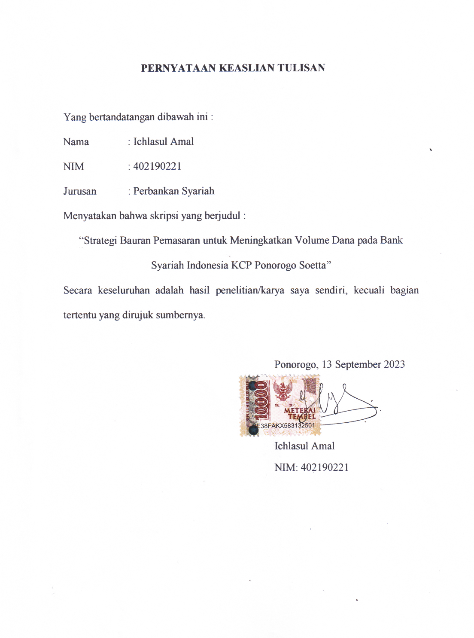

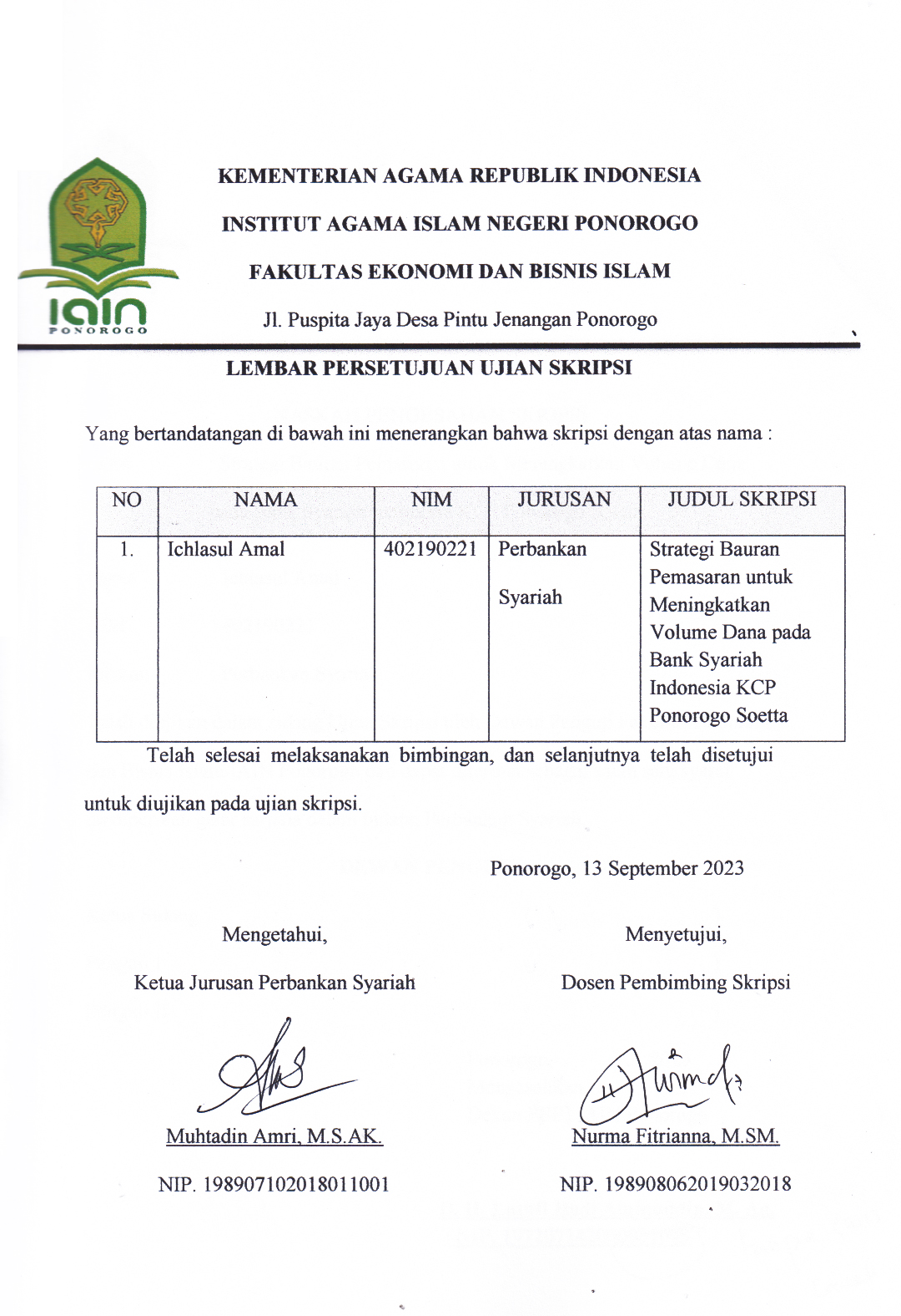

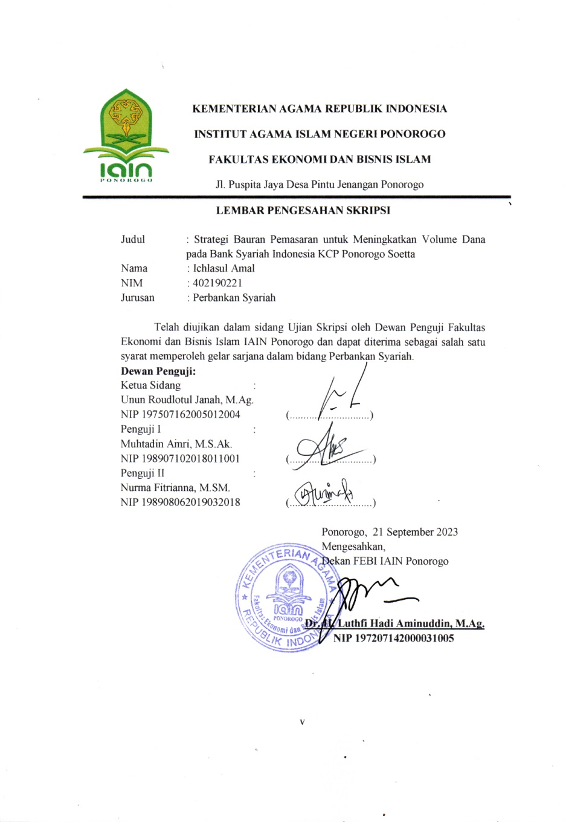

**ABSTRAK**

**Amal, Ichlasul**. 2023. Strategi Bauran Pemasaran Untuk Meningkatkan Volume Dana Pada Bank Syariah Indonesia KCP Ponorogo Soetta. Skripsi. Jurusan Perbankan Syariah Fakultas Ekonomi dan Bisnis Islam Institut Agama Islam Negeri Ponorogo. Pembimbing Nurma Fitrianna, M.SM.

**Kata kunci**: Strategi, Bauran Pemasaran, Volume Dana.

Penelitian ini dilatarbelakangi oleh faktor yang mempengaruhi strategi bauran pemasaran di BSI diantaranya SDM kurang ahli dalam hal pemasaran, promosi dan sosialisasi yang dijalankan oleh pihak BSI ini masih kurang efektif. Hal tersebut dapat mempengaruhi strategi bauran pemasaran di BSI KCP Ponorogo Soetta yang seharusnya berjalan dengan lancar. Dari strategi bauran pemasaran yang lancar harapan dapat dikenali lebih mudah dan diterima oleh masyarakat serta mampu menghasilkan *feedback* positif dalam memasarankan produk-produk yang ada di perbankan tersebut.

Tujuan dari penelitian ini adalah untuk mengetahui dan menganalisis strategi bauran pemasaran yang di lakukan oleh BSI Ponorogo Soetta dan dampak dari strategi bauran pemasaran tersebut. Penelitian ini merupakan penelitian dengan menggunakan metode kualitatif *deskriptif*. Data dalam penelitian ini didapatkan melalui observasi, wawancara dan studi pustaka. Dari data yang didapatkan digunakan oleh penulis sebagai bahan analisis yang disesuaikan dengan alurnya. Setelah dilakukan analisis kemudian di tarik kesimpulan dan memberikan saran.

Berdasarkan hasil penelitian dapat diketahui sebagai berikut: Strategi bauran pemasaran yang digunakan BSI KCP Ponorogo Soetta yaitu menggunakan strategi bauran pemasaran diantaranya *product, price, promotion, place*. Dari strategi tersebut ada beberapa strategi yang kurang optimal yaitu *promotion* dan *place*. Selain itu strategi bauran yang sudah di terapkan BSI Ponorogo Soetta memiliki dampak positif untuk pihak bank sebab ketika menerapkan strategi bauran pemasaran ini, bank dapat dengan mudah mengidentifikasi permasalahan penjualan yang muncul. Selain itu, bank dapat segera mengambil keputusan dan menyelesaikan permasalahan dengan lebih cepat dan tepat.

**DAFTAR ISI**

**COVER i**

**HALAMAN JUDUL ii**

**PERNYATAAN KEASLIAN TULISAN iii**

**LEMBAR PERSETUJUAN SKRIPSI iv**

**LEMBAR PENGESAHAN SKRIPSI v**

**ABSTRAK vi**

**MOTTO vii**

**PERSEMBAHAN viii**

**KATA PENGANTAR ix**

**DAFTAR ISI xii**

**DAFTAR TABEL xv**

**BAB I. PENDAHULUAN 1**

1. Latar Belakang Masalah 1
2. Rumusan Masalah 5
3. Tujuan Penelitian 5
4. Manfaat Penelitian 5
5. Studi Penelitian Terdahulu 6
6. Metode Penelitian 15
7. Sistematika Pembahasan. 23

**BAB II. KAJIAN TEORI STRATEGI, STRATEGI PEMASARAN, BAURAN PEMASARAN, VOLUME DANA 25**

1. Strategi 25
2. Strategi Pemasaran 28
3. Bauran Pemasaran 38
4. Volume Dana 45

**BAB III. PAPARAN DATA STRATEGI BAURAN PEMASARAN UNTUK MENINGKATKAN VOLUME DANA PADA BANK SYARIAH INDONESIA KCP PONOROGO SOETTA 57**

1. Gambaran Umum Bank Syariah Indonesia KCP

Ponorogo Soetta 57

1. Paparan Data 61
2. Strategi Bauran Pemasaran Untuk Meningkatkan Volume Dana pada Bank Syariah Indonesia KCP Ponorogo Soetta 61
3. Dampak Bauran Pemasaran Dalam Meningkatkan Volume Dana pada Bank Syariah Indonesia KCP Ponorogo Soetta 67

**BAB IV. ANALISIS STRATEGI BAURAN PEMASARAN UNTUK MENINGKATKAN VOLUME DANA PADA BANK SYARIAH INDONESIA KCP PONOROGO SOETTA 69**

1. Analisis Strategi Bauran Pemasaran Untuk Meningkatkan Volume Dana pada Bank Syariah Indonesia KCP Ponorogo Soetta 69
2. Analisis Dampak Bauran Pemasaran dalam Meningkatkan Volume Dana pada Bank Syariah Indonesia KCP Ponorogo Soetta 73

**BAB V PENUTUP 75**

1. Kesimpulan 75
2. Saran 75

**DAFTAR PUSTAKA 77**

**LAMPIRAN 81**

A**.** Transkrip Wawancara 81

B. Dokumentasi 86

**RIWAYAT HIDUP 87**

**DAFTAR TABEL**

|  |  |  |
| --- | --- | --- |
| Tabel | Judul | Halaman |
| 1.1 | Jadwal Kehadiran | 16 |
| 1.2 | Struktur Organisasi | 60 |

**BAB I**

**PENDAHULUAN**

1. **Latar Belakang**

Pada dasarnya setiap usaha yang menghasilkan barang atau jasa memerlukan pemasaran, karena pemasaran merupakan kegiatan utama yang harus dilakukan oleh setiap usaha untuk mencapai tujuannya. Setiap perusahaan yang memproduksi barang harus selalu memahami apa yang terjadi di pasar dan apa yang dibutuhkan konsumen. Di era globalisasi saat ini, persaingan dalam dunia bisnis tidak bisa dihindari, pesaing akan selalu ada. menghadapi banyak peluang dan ancaman, baik domestik maupun internasional.[1]

Strategi pemasaran adalah cara memperkenalkan produk kepada pelanggan.Suatu strategi pemasaran dapat bermanfaat secara lancar jika diimbangi oleh rencana yang terstruktur rapi dengan baik di dalam maupun di luar perusahaan. Menurut Kotler, strategi pemasaran harus memiliki tiga langkah utama dalam pemasaran berdasarkan *segmentation, targeting* dan *positioning*. Proses ini bertujuan untuk menciptakan dan memberikan nilai kepada konsumen dengan tujuan akhir kepuasan konsumen. Strategi pemasaran ialah suatu hal yang sangat penting bagi suatu bisnis karena strategi pemasaran merupakan cara untuk mencapai tujuan bisnis. Seperti yang nyatakan oleh Kotler dan Amstrong pada bauran pemasaran ada 4 (empat) cara yang harus dilakukan oleh setiap pelaku usaha yang ingin menjadi penguasa pasar, keempat cara itu adalah produk dengan kualitas baik (*product)*, harga bersaing di pasaran *(price)*, promosi penjualan *(promotion),* dan tempat atau saluran distribusi yang baik *(place)*.[2]

Strategi bauran pemasaran dapat didefinisikan sebagai dasar tindakan yang mengarah pada kegiatan atau upaya pemasaran suatu perusahaan, ketika kondisi kompetitif dan dalam lingkungan yang terus berubah, yang bertujuan untuk mendapatkan tujuan yang diinginkannya. Oleh karena itu, untuk menentukan strategi pemasaran yang akan diterapkan, perusahaan harus terlebih dahulu mempertimbangkan kondisi dan situasi pasar serta mengevaluasi posisinya di pasar. Ketika memahami dengan jelas situasi dan posisi di pasar, dapat menentukan kegiatan pemasaran yang perlu jalankan.[3]

Faktor yang dapat mempengaruhi strategi bauran pemasaran ialah persoalan yang harus dihadapi oleh bank syariah. Hal ini mengakibatkan pada rendahnya pemasukan perbankan syariah yang mengakibatkan volume dana menjadi berkurang. Kurangnya sosialisasi di kalangan masyarakat menyebabkan masyarakat masih mempercayakan seluruh aktivitas keuangannya kepada bank konvensional. Kegiatan pemasaran ialah persoalan mendasar yang harus dilakukan. Tanpa pemasaran, kebutuhan dan keinginan pelanggan tidak dapat diharapkan terpenuhi. Oleh karena itu, industri keuangan syariah harus memperkuat pemasarannya secara matang dan terus melakukan riset pasar.[4]

Dampak strategi bauran pemasaran menurut Hasan yaitu akan berdampak pada kemampuan bank untuk menciptakan keterampilan khusus seperti menjual produk yang menciptakan persepsi kualitas tinggi. Selain itu, bank dapat menghasilkan keuntungan di atas rata-rata. Ketika bank berfokus dalam menjaga kepuasan nasabah dan memenuhi keinginan nasabah, hal ini dapat berdampak pada pasar mereka.[5]

Berdasarkan hasil observasi di BSI KCP Ponorogo Soetta, dari Bapak Diyan selaku marketing, faktor yang mempengaruhi strategi bauran pemasaran di BSI diantaranya SDM kurang ahli dalam hal pemasaran, promosi dan sosialisasi yang dijalankan oleh pihak BSI ini masih kurang efektif. Hal tersebut dapat mempengaruhi strategi bauran pemasaran di BSI KCP Ponorogo Soetta yang seharusnya berjalan dengan lancar. Dari strategi bauran pemasaran yang lancar harapan dapat dikenali lebih mudah dan diterima oleh masyarakat serta mampu menghasilkan *feedback* positif dalam memasarankan produk-produk yang ada di perbankan tersebut.[6]

Berdasarkan hasil observasi, Bapak Diyan selaku marketing beliau mengemukakan, strategi bauran pemasaran merupakan hal terpenting dalam meningkatkan volume dana, tanpa dana perusahaan tidak bisa berjalan dengan semestinya karena semua aktifitas membutuhkan dana untuk konstribusi berjalannya suatu perusahaan.[7] Volume dana bank ialah uang tunai yang dimiliki bank atau alat yang dikuasai bank dan dapat ditarik sewaktu-waktu. Bank merupakan lembaga keuangan yang kegiatannya berkaitan dengan urusan keuangan. Tanpa dana, bank tidak bisa berbuat apa-apa.[8]

Mengingat adanya masalah di bauran pemasaran bagian promosi di Bank Syariah Indonesia KCP Ponorogo Soetta, maka dirasa perlu untuk mengetahui strategi bauran pemasaran di BSI KCP Ponorogo Soetta, serta dampak dari strategi bauran pemasaran untuk meningkatkan volume dana pada Bank Syariah Indonesia KCP Ponorogo Soetta. Peneliti melakukan observasi awal dengan memvalidkan data sementara terkait bauran pemasaran. Salah satunya pada strategi bauran pemasaran di BSI KCP Ponorogo Soetta sendiri. “faktor yang mempengaruhi strategi bauran pemasaran di BSI diantaranya SDM kurang ahli dalam hal pemasaran, promosi dan sosialisasi yang dijalankan oleh pihak BSI ini masih kurang efektif”, Bapak Diyan selaku marketing.[9]

Artinya, strategi bauran pemasaran dirasa kurang efektif dilihat dari BSI KCP Ponorogo Soetta bauran pemasaran di bagian promosi mengalami masalah. Yang menjadi ketertarikan peneliti untuk meneliti di BSI KCP Ponorogo Soetta tersebut adalah berdasarkan survei awal terkait strategi bauran pemasaran, serta dampak strategi bauran pemasaran untuk meningkatkan volume dana pada BSI KCP Ponorogo Soetta. Dalam penelitian ini menggunakan metode kualitatif deskriptif. Berdasarkan uraian latar belakang di atas maka peneliti tertarik untuk mengambil judul penelitian “**STRATEGI BAURAN PEMASARAN UNTUK MENINGKATKAN VOLUME DANA PADA BANK SYARIAH INDONESIA KCP PONOROGO SOETTA”.**

1. **Rumusan Masalah**
   * + 1. Bagaimana strategi bauran pemasaran untuk meningkatkan volume dana pada BSI KCP Ponorogo Soetta ?
       2. Bagaimana dampak strategi bauran pemasaran dalam peningkatan volume dana pada BSI KCP Ponorogo Soetta ?
2. **Tujuan Penelitian**
3. Menganalisis strategi bauran pemasaran untuk meningkatkan volume dana pada BSI KCP Ponorogo Soetta.
4. Menganalisis dampak strategi bauran pemasaran dalam peningkatan volume dana pada BSI KCP Ponorogo Soetta.
5. **Manfaat Penelitian**

Hasil penelitian ini di harapkan bisa memberikan manfaat diantanya:

1. Manfaat Teoritis

Hasil penelitian ini bertujuan untuk dapat menambah ilmu pengetahuan penulis maupun si pembaca mengenai strategi bauran pemasaran yang ada di BSI KCP Ponorogo Soetta serta menjadi acuan bagi BSI KCP Ponorogo Soetta untuk lebih mengsosialisasikan pemasaran yang lebih bagus terhadap masyarakat dan melakukan upaya yang lebih mendalam kepada masyarakat serta memberikan pengetahuan lebih kepada masyarakat yang belum disadari oleh masyarakat bahwa BSI KCP Ponorogo Soetta mempunyai peran penting dalam keberlanjutan perekonomian.

1. Manfaat Praktis
   1. Bagi Akademisi

Penelitian ini adalah bagian dari proses pembelajaran penulis untuk meningkatkan ilmu pengetahuannya dengan harapan mampu memahami teori-teori yang diteliti selama ini dan mampu membandingkannya dengan kondisi nyata di lapangan.

* 1. Bagi Bank Syariah Indonesia KCP Ponorogo Soetta

Penelitian ini diharapkan bisa dijadikan sebagai motivasi terhadap BSI KCP Ponorogo Soetta untuk memiliki strategi yang khas dan kompetitif serta meningkatkan kemampuan membaca dan memahami bauran pemasaran sehingga mampu meningkatkan volume dana pada BSI KCP Ponorogo Soetta.

* 1. Bagi Penelitian Selanjutnya

Harapan dengan adanya hasil penelitian ini dapat digunakan sebagai bahan sumber informasi untuk penelitian selanjutnya.

1. **Studi Penelitian Terdahulu**

Penelitian terdahulu dalam penelitian ini mencakup beberapa hasil penelitian yang telah dilakukan oleh para peneliti sebelumnya. Penelitian terdahulu dalam penelitian ini yang berkaitan dengan penelitian akan dilakukan. Adanya penelitian terdahulu dalam penelitian ini dapat menjadi acuan bagi para peneliti yang akan melaksanakannya dan menunjukkan kebaruan penelitiannya atau menghindari kesamaan dengan penelitian sebelumnya. Berikut merupakan paparan hasil penelitian studi terdahulu yang berkaitan dengan penelitian ini:

*Pertama,* penelitian yang dilakukan oleh Anjelina “Upaya Bank Syariah Dalam Memasarkan Produk Pembiayaan (*Study* kasus Bank Negara Indonesia Syariah Cabang Bengkulu)”, Hasil penelitian ini adalah Upaya BNI Syariah Cabang Bengkulu dalam memasarkan produk keuangannya kepada masyarakat menggunakan 4P yaitu melalui penempatan produk, harga, promosi dan lokasi. Dan upaya yang jarang dilakukan oleh BNI Syariah Cabang Bengkulu adalah upaya promosi promosi berupa program televisi, majalah, surat kabar dan stasiun radio. Persamaan peneliti yang dilakukan penulis adalah kedua meneliti dengan menggunakan metode penelitian kualitatif, sedangkan perbedaan ialah tempat penelitiannya[10]

*Kedua*, penelitian yang dibuat oleh Widya “Strategi Pemasaran Dalam Meningkatkan Nasabah Produk Tabungan Impian Pada Bank Rakyat Indonesia Syariah KCP Tebing Tinggi”, Hasil penelitian ini memberikan informasi dan memperkenalkan produk kepada nasabah yang mau membuka produk tabungan Faedah, menggunakan flyer/iklan yang menarik, memiliki website informasi tentang produk tabungan Bank Rakyat Indonesia Syariah, personalselling. Persamaan penelitian adalah meneliti pemasaran dan menggunakan metode penelitian kualitatif, perbedaan penelitian tersebut adalah meneliti strategi pemasaran dalam meningkatkan nasabah pada BRSI KCP Tebing Tinggi sedangkan penulis meneliti strategi bauran pemasaran untuk meningkatkan volume dana di BSI KCP..Ponorogo Soetta.[11]

*Ketiga*, penelitian yang dilakukan oleh Utami “Strategi Pemasaran Produk Tabungan BSM Investa Cendikia PT Bank Mandiri Syariah KCP Padang Panjang”, hasil penelitian tersebut adalah bahwa Strategi Pemasaran Produk Tabungan BSM Investa Cendikia PT Bank Syariah Mandiri KCP Padang Panjang adalah dengan menggunakan strategi ST ( Strengths dan Threats) kekuatan dan ancaman yang dimilikinya yaitu: memanfaatkan keunggulan-keunggulan produk untuk dapat bersaing dengan bank syariah lain, mempertahankan pelayanan yang ramah sesuai dengan nilai-nilai islami untuk dapat bersaing dengan bank syariah lain, meningkatkan keunggulan-keunggulan produk untuk dapat bersaing dengan produk-produk bank lain, dengan lokasi BSM yang terletak strategis memudahkan untuk melakukan sosialisasi dan promosi mengenai produk untuk dapat meningkatkan pemahaman masyarakat mengenai produk bank syariah. Persamaan dengan dengan penelitian ini adalah keduanya meneliti strategi pemasaran serta menggunakan metode penelitian kualitatif, dan perbedaan dalam penelitian ini adalah penelitian hanya meneliti tentang strategi untuk meningkatkan gairah minat masayarakat menabung di Bank Mandiri Syariah KCP Padang Panjang, sedangkan penulis terfokus untuk meneliti strategi bauran pemasaran untuk meningkatkan volume dana.[12]

*Keempat*, penelitian yang dibuat oleh Sarwana “Strategi Pemasaran Produk Tabungan iB Nasabah Terhadap Peningkatan Jumlah Pada BNI Syariah KCP Masamba” hasil penelitian ini adalah BNI Syariah KCP Masamba melaksanakan strategi pemasaran peningkatan jumlah nasabah produk tabungan iB Hasanah meliputi strategi penetrasi, strategi pengembangan produk, dan strategi layanan. Persamaan dengan penelitian adalah sama-sama meniliti bagaimana strategi pemasaran, sedangkan perbedaannya adalah penelitian ini berfokus meningkatkan jumlah customer pada BNI Syariah KCP Masamba sedangkan penulis adalah berfokus pada strategi bauran pemasaran peningkatan pada volume dana BSI KCP Ponorogo Soetta.[13]

*Kelima*, penelitian yang dilaksanakan oleh Anan “Strategi Bauran Pemasaran Produk Tabungan Mudharabah Dalam Peningkatan Minat di Bank Syariah Mandiri Cabang Ciputat” hasil dari penelitian ini ialah bahwa strategi bauran pemasaran yang dilakukan Bank Syariah Mandiri cabang Ciputat dalam memperkenalkan produk tabungan mudharabah yaitu, menerapkan segmentasi, targeting dan positioning. Persamaan dengan penelitian ini ialah penelitian dengan metode penelitian deskriptif kualitatif dan melakukan penelitian terhadap strategi pemasaran. Perbedaan dari penelitian ini adalah berfokus pada pemasaran produk mudharabah sedangkan penulis adalah strategi bauran pemasaran untuk meningkatkan volume dana.[14]

*Keenam*, penelitian yang dilakukan oleh Khairunisa “Strategi Pemasaran Produk Tabungan Haji Indonesia di Bank Syariah Indonesia Kantor Cabang Pembantu Sukabumi” hasil penelitian ini adalah Strategi pemasaran yang dibuat oleh anak perusahaan Bank Syariah Indonesia Sukabumi Cicurug bertuju pada produk Tabungan Haji Indonesia memilih membangun target pasar antara lain dengan menggunakan strategi segmentasi, menargetkan fokus pasar dan bagaimana memposisikan BSI. Selain itu, dengan mengembangkan bauran pemasaran atau hasil pemasaran yang mencakup 7P, yaitu produk, harga, tempat, promosi, orang, bukti fisik, dan proses. Persamaan dengan penelitian adalah sama-sama menggunakan metode penelitian kualitatif dan meneliti srategi pemasaran produk, sedangkan perbedaannya yaitu penelitian ini adalah tempat penelitian.[15]

*Ketujuh,* penelitian yang dibuat oleh Amelia ”Implementasi Strategi Pemasaran Produk Dalam Meningkatkan Jumlah Tabungan Nasabah Haji” hasil penelitian ini adalah Jenis pengembangan produk yang dijalankan oleh Bank Muamalat Indonesia adalah bank meluncurkan fitur-fitur baru pada produknya, dengan tujuan untuk membangkitkan minat nasabah, yang dapat berdampak pada peningkatan jumlah Nasabah. Persamaan dengan penelitian ini adalah dan meneliti dengan..menggunakan metode penelitian kualitatif. Perbedaan dengan penelitian ini adalah terletak pada fokus penelitian yaitu terfokus untuk meneliti pemasaran produk tabungan menambah jumlah nasabah Haji, sedangkan penulis adalah terfokus meneliti strategi bauran pemasaran..untuk meningkatkan volume dana.[16]

*Kedelapan*, penelitian yang dibuat oleh Rizaldi “Strategi Pemasaran Dalam Meningkatkan Jumlah Nasabah Bank Pembiayaan Rakyat Syariah Bina Amanah Satria (Studi Kasus PBRS Purwokerto)” hasil penelitian ini adalah Strategi pemasaran BPRS Cabang Purwokerto, diantaranya *Segmentation, Targeting*, dan *Positioning.* Persamaan dengan penelitian ini adalah sama-sama meneliti pemasarkan produk dan menggunakan metode kualitatif. Perbedaannya adalah penelitian meneliti Strategi Pemasaran Dalam Meningkatkan Jumlah Nasabah Bank Pembiayaan Rakyat Syariah Bina Amanah Satria. Sedangkan penulis meneliti strategi bauran pemasaran untuk meningkatkan volume dana BSI KCP Ponorogo Soetta.[17]

*Kesembilan*, penelitian yang dilakukan Nasution “Analisis Strategi Pemasaran Produk Tabungan Pada PT Bank Muamalat Indonesia TBK Cabang Padaangsidimpuan” hasil penelitian ini adalah penilitian yang telah dilakukan dengan menggunakan analisis strategi pemasaran 7P yaitu strategi *produk, price, promosi, place, peopel, physicall evidence, proses.* Persamaannya adalah sama-sama menggunakan metode penelitian kualitatif dan meneliti strategi pemasaran produk perbankan. Perbedaannya terletak pada tempat penelitian.[18]

*Kesepuluh*, penelitian yang dibuat oleh Nikmah “Strategi Pemasaran Produk Tabungan Wadi’ah Pada Baitul Maal Wa Tamwil Dewan Masjid Indonesia (BMT DMI) Kota Pekanbaru” hasil penelitian ini adalah Strategi pemasaran yang dilakukan BMT DMI Kota Pekanbaru untuk memasarkan produk terfokus tabungan wadi'ah antara lain melakukan riset pasar, segmentasi,targeting dan positioning serta menerapkan *marketing mix*. Persamaannya adalah sama-sama memasarkan produk tabungan dan menggunakan metode penelitian kualitatif. Perbedaanya adalah peneliti ini terfokus penelitian strategi pemasaran produk tabungan Wadi’ah sedangkan penulis meneliti strategi bauran pemasaran yang bersifat umum/menyeluruh dan tempat penelitian di BMT DMI kota Pekan Baru sedangkan peneliti di BSI KCP Ponorogo Soetta.[19]

*Kesebelas*, penelitian yang dibuat oleh Rahayu “Strategi Pemasaran Produk Dalam Meningkatkan Minat Nasabah Di BTN Syariah Parepare” hasil penelitian ini adalah pemasaran produk dalam meningkatkan minat nasabah di BTN Syariah Parepare antara lain produk, harga, tempat, promosi, orang/pemasar, bukti fisik yang dimiliki dan bagaimana proses dalam memasarkan produk. Persamaannya adalah meneliti dengan menggunakan metode penelitian kualitatif dan sama-sama meneliti strategi pemasaran. Perbedaannya adalah peneliti ini terfokus untuk meneliti strategi pemasaran dalam meningkatkan minat nasabah, sedangkan penulis lebih terfokus untuk meneliti strategi bauran pemasaran dalam meningkatkan volume dana dan tempat penelitian dilakukan di BTN Syariah Parepare sedangkan peneliti di BSI KCP Ponorogo Soetta.[20]

*Kedua belas*, penelitian yang dibuat oleh Hijrah “Analisis Strategi Pemasaran Dalam meningkatkan Nasabah Tabungan Haji Pada Bank BNI Syariah Cabang Takalar” hasil penelitian ini adalah dengan membentuk target pasar dengan selektif, tak lupa menggunakan strategi *segmentation, targeting,* dan *positioning*. Selain itu dengan mengembangkan bauran pemasaran atau bauran pemasaran yang terdiri dari empat unsur yaitu produk, harga, distribusi dan promosi, dengan menggunakan rumusan strategi pemasaran ini bertujuan untuk menarik dan mempertahankan pelanggan. Persamaannya dari penelitian adalah meneliti strategi pemasaran dan menggunakan metode penelitian kualitatif. Perbedaannya adalah penelitian ini meneliti Strategi Pemasaran dalam meningkatkan Nasabah Tabungan Haji, sedangkan penulis meneliti strategi bauran pemasaran dalam meningkatkan volume dana.[21]

*Ketiga belas*, penelitian yang dibuat oleh Musdalifa “Srategi Pemasaran Produk Pembiayaan Mudharabah Pada BMT Al-Amanah Sinjai” hasil penelitian ini adalah strategi bauran pemasaran 4P, Produk, menggunakan setiap langkah yang dijalankan BMT untuk memperkenalkan produk tabungan atau pembiayaan masyarakat yang sesuai dengan prinsip syariah, khususnya bagaimana BMT dapat diketahui dan diinformasikan keberadaannya serta bagaimana masyarakat setempat mengetahui keberadaan BMT mereka sendiri mungkin tertarik menjadi bagian anggota/nasabah..BMT produk pembiayaan yang ada di BMT Al-Amanah Sinjai yang paling sering digunakan baik dari segi penghimpunan dana maupun penyaluran dana adalah pembiayaan mudharabah. Persamaannya adalah meneliti dengan menggunakan metode penelitian kualitatif. Perbedaanya adalah penelitian ini terfokus meneliti strategi pemasaran produk pembiayaan Mudharabah sedangkan penulis meneliti strategi bauran pemasaran yang bersifat umum.[22]

*Keempat belas*, penelitian yang dilbuat oleh Yuliza “Strategi Pemasaran Produk Tabungan Islamic Banking Tabungan Haji Islam Hasanah Di BNI Syariah Panorama Kota Bengkulu” Hasil penelitian ini menunjukkan bahwa strategi pemasaran produk tabungan perbankan syariah Haji Islam Hasanah BNI Syariah Panorama kota Bengkulu belum sesuai apa yang di harapan nasabah karena kurangnya sosialisasi dan kendala finansial, biaya pelaksanaan proyek. Proses haji dan minimnya pemahaman produk tabungan Bank Tabungan Isamic Haji Islam Hasanah di BNI Syariah Panorama kota Bengkulu dan penggunaan istilah asing yang susah pahami oleh nasabah, hal ini menjadikan sulitnya nasabah memahami maksud dan tujuan yang diberikan oleh pegawai, sehingga sangat mempengaruhi minat nasabah dalam menggunakan layanan bank syariah. Persamaan dari penelitian ini adalah meneliti strategi pemasaran. Perbedaannya adalah penelitian ini terfokus meneliti produk tabungan haji, sedangkan penulis meneliti strategi bauran pemasaran yang bersifat umum.[23]

*Kelima belas,* penelitian yang dilakukan oleh Rahayu “Strategi Pemasaran Dalam Upaya Meningkatkan Jumlah Nasabah Tabungan Pada Bank Syariah Mandiri” hasil dari penelitian ini ialah strategi pemasaran yang dijalankan oleh BSM (KCP) Ulee Kareng Banda Aceh, maka dapat diambil antara lain: Penerapan empat elemen strategi pemasaran, termasuk produk, price, promosi, dan place, sangat diperlukan dalam melakukuan sasaran pasar untuk menjangkau pelanggan ideal dari berbagai kelompok dalam masyarakat pasar. Penerapan keempat elemen bauran pemasaran sangat membantu pada membangkitkan minat pelanggan dan mempertahankannya. Kendala yang ditemui saat memasarkan produk tabungan BSM di BSM (KCP) Ulee Kareng Banda Aceh adalah persaingan produk dan minimnya promosi sehingga mengakibatkan pengetahuan nasabah tentang tabungan BSM sangat sedikit. Persamaan dari penelitian ini adalah sama-sama menggunakan..metode penelitian kualitatif dan meneliti strategi pemasaran produk tabungan. Perbedaanya ialah penelitian ini meneliti strategi pemasaran produk untuk menambah jumlah nasabah, sedangkan penulis meneliti strategi bauran pemasaran untuk meningkatkan volume dana.[24]

1. **Metode Penelitian**
   * 1. **Jenis Dan Pendekatan Penelitian**
        + 1. Jenis Penelitian

Jenis penelitian ini tergolong penelitian lapangan, yaitu penelitian yang pada dasarnya penelitian yang penelitian dan pengumpulan datanya dilaksanakan di lapangan atau timbulnya permasalahan.[25] Hal serupa juga dilakukan peneliti, karena peneliti terjun langsung ke lapangan atau lokasi yang menjadi bagian penelitian yaitu Bank Syariah Indonesia KCP Ponorogo Soetta. Jadi, penelitian ini lebih fokus pada pengumpulan atau pencarian data, mengumpulkan data-data yang dibutuhkan kemudian menganalisisnya.

* 1. Pendekatan Penelitian

Pendekatan yang digunakan dalam penelitian ini adalah kualitatif. Pendekatan kualitatif ini merupakan pendekatan penelitian yang berlandaskan filsafat *post-positivisme*, digunakan untuk mempelajari keadaan objek alamiah dimana peneliti sebagai instrumen kuncinya.[26] Alasan peneliti menggunakan pendekatan ini untuk menganalisis bagaimana pelaksanaan strategi pemasaran produkdi Bank Syariah Indonesia KCP Ponorogo Soetta dengan prosedur analisis yang ada dalam unsur kata-kata dan gambar yang kemudian dipaparkan kembali agar mudah untuk dipahami bagi pembaca.

1. **Kehadiran Penelitian**

Berikut tabel jadwal kehadiran penelitian di lokasi penelitian:

**Tabel 1.1 Jadwal Kehadiran**

|  |  |  |  |  |  |  |
| --- | --- | --- | --- | --- | --- | --- |
| NO | Jenis kegiatan | Bulan | | | | |
| Agustus | September | Oktober | November | Desember |
| 1 2 3 4 | 1 2 3 4 | 1 2 3 4 | 1 2 3 4 | 1 2 3 4 |
| 1 | Observasi beserta wawancara |  | | | | |

Berdasarkan tabel 1.1 peneliti melakukan penelitian dari akhir bulan september tepatnya tanggal 26 september 2022 sampai dengan akhir bulan oktober tepatnya tanggal 21 oktober 2022.

1. **Lokasi Dan Tempat Penelitian**

Bank Syariah Indonesia KCP Ponorogo Soetta terletak di Jl. Soekarno Hatta No. 216, Kel. Banyudono, Kec. Ponorogo, Kab. Ponorogo, Jawa Timur 63491. Kantor berada di pinggir jalan kota yang sangat strategis, dan juga berdekatan dengan pertokoan, apotek, pusat kuliner serta pasar. Dengan lokasi yang strategis dan mudah diakses ini, menjadi salah satu sarana masyarakat yang berada di Ponorogo atau sekitar untuk menggunakan transaksi..di Bank Syariah Indonesia KCP Ponorogo Soetta.

1. **Data Dan Sumber Data**

Pendekatan dalam penelitian ini, data-data yang dibutuhkan peneliti untuk menjawab permasalahan pokok pembahasan selama penyusunan skripsi antara lain :

1. Data

Data umum:

* + - * Data yang berkaitan dengan sejarah berdirinya Bank Syariah Indonesia.
      * Data berkaitan dengan Visi dan Misi Bank Syariah Indonesia KCP Ponorogo Soetta.
      * Data berkaitan dengan susunan personalia Bank Syariah Indonesia KCP Ponorogo Soetta.

2) Data Khusus:

* + - * Data berkaitan dengan strategi bauran pemasaran yang sudah di terapkan di Bank Syariah Indonesia KCP Ponorogo Soetta.
      * Data berkaitan dengan dampak dari strategi bauran pemasaran yang sudah dirasakan oleh Bank Syariah Indonesia KCP Ponorogo Soetta.

1. Sumber Data

Data primer, ialah data yang diambil secara langsung dari sumbernya, data ini dapat diambil langsung dari narasumber yang diteliti dan dianalisis.[27] Berkaitan dengan itu, sumber data primer merupakan yang berkaitan langsung dengan yang diperoleh langsung dari observasi penulis, maupun dari data angket berupa wawancara dengan peneliti:

a) ..Wawancara dengan Annisa Izzatul Ulya selaku *Customer Service.*

Wawancara dengan Ahmad Susanto selaku *Funding & Transaction Staff.*

Wawancara dengan Diyan selaku *Marketing.*

Data Sekunder, adalah data yang dikumpulkan oleh mereka yang melaksanakan penelitian dari sumber yang ada.[28] Data sekunder penelitian ini diantaranya: jurnal, artikel, buku-buku, internet.

1. **Teknik Pengumpulan Data**

Teknik pengumpulan data suatu lprosedur yang paling utama pada suatu penelitian, karena tujuan dari penelitian yaitu untuk memperoleh data.[29] Pada penelitian ini, peneliti digunakan beberapa teknik pengumpulan data, diantaranya:

* + - * 1. Wawancara

Wawancara adalah pertemuan antara dua orang untuk bertukar informasi atau ide melalui tanya jawab yang dapat disusun seputar topik tertentu. Wawancara ini dilakukan untuk mengumpulkan jawaban dari pertanyaan-pertanyaan yang telah disiapkan peneliti ke 3 orang karyawan BSI KCP. Ponorogo Soetta antara lain Annisa, Diyan, Ahmad Susanto.

* + - * 1. Observasi

Kegiatan ini ialah metode pengumpulan data yang dilaksanakan untuk memperoleh data penelitian dengan melalui penginderaan dan pengamatan.[30] Pada kegiatan observasi peneliti melaksanakan secara langsung sebagai pengamat dilapangan serta pewawancara dilapangan yang dilakukan untuk mengetahui dari dekat aktivitas strategi pemasaran pada produk syariah di Bank Syariah Indonesia KCP.Ponorogo Soetta.

1. Dokumentasi

Kegiatan ini ialah salah satu metode pengumpulan data dimana peneliti mengoreksi dengan cermat, teliti benda-benda tertulis.[31] Dokumentasi adalah catatan kejadian yang sudah berlalu, Dokumentasi ini bisa berwujud tulisan maupun gambaran mengenai strategi bauran pemasaran di Bank Syariah Indonesia KCP. Ponorogo Soetta. Dokumentasi ini digunakan penulis untuk mengetahui semua informasi yang berkaitan dengan produk apa saja yang ada pada Bank Syariah Indonesia KCP Ponorogo yang bisa jangkau pada website [www.bankbsi.co.id](http://www.bankbsi.co.id).

1. **Teknik Pengolahan Data**

Tahapan dalam teknik pengolahan data penelitian ini ada beberapa tahapan, antara lain sebagai berikut:

* + - * 1. Pengumpulan data

Dalam penelitian kualitatif, data dikumpulkan dengan cara observasi, wawancara, dan catatan, atau kombinasi ketiganya. Pengumpulan data berlangsung selama beberapa hari, sehingga data yang dikumpulkan akan terpenuhi. Pada tahap awal perkenalan peneliti, seringkali terjadi situasi tentang objek yang diteliti, segala sesuatu yang dilihat dan didengar dicatat. Dengan cara ini peneliti akan mendapatkan data yang sangat besar dan beragam.

* + - * 1. Data *reduction*

Reduksi data berarti merangkum, memilih unsur-unsur kunci, memusatkan perhatian pada faktor penting, mencari tema dan pola. Dengan cara ini, data yang direduksi mendapatkan gambaran yang lebih jelas dan memudahkan peneliti mengumpulkan data tambahan dan mempelajarinya jika diperlukan. Reduksi data dapat difasilitasi oleh perangkat elektronik seperti minikomputer, dengan mengkodekan aspek-aspek tertentu.

Reduksi data adalah proses berpikir sensitif yang memerlukan kecerdasan serta tingkat keluasan dan kedalaman yang tinggi. Bagi peneliti baru, ketika melakukan reduksi data dapat mendiskusikannya dengan teman atau orang yang dianggap ahli. Melalui diskusi ini dapat berkembang wawasan peneliti, sehingga dapat memperkecil data yang mempunyai nilai eksplorasi dan mengembangkan teori penting.

* + - * 1. Data *Display* (Penyajian Data)[32]

Dalam penelitian kualitatif, penyajian data berupa dalam bentuk uraian singkat, bagan, hubungan antar kategori*, Flowchart* dan lainnya. Dalam hal ini Miles and Huberman (1984) menyatakan *“the most frequent from of display data for qualitative research datta in the past has been narrative tex*”. Yang paling aktif digunakan dalam menyajikan data pada penelitian kualitatif adalah dengan tek yang bersifat naratif.

Dengan mendisplay data, maka akan lebih mudah untuk memahami apa yang telah terjadi, merencanakan pekerjaan selanjutnya berdasarkan apa yang telah dipahami tersebut. *“looking at displays help us to understant what is happing and to do some thing-further analysis or cation on that undertsnding”.* Miles and Huberman (1984). Lebih lanjut, disarankan agar tampilan data selain teks naratif juga dapat berupa grafik, matriks, jaringan, dan diagram. Pastikan peneliti memahami apa yang ditampilkan.

1. Kesimpulan

Proses dimana data sudah terkumpul kemudian data disimpulkan secara ringkas dan mudah dipahami.

Empat Teknik pengolahan data tersebut digunakan untuk mencari jawaban dari rumusan masalah penelitian terkait strategi bauran pemasaran untuk meningkatkan volume dana pada Bank Syariah Indonesia KCP. Ponorogo Soetta.

1. **Teknik Analisis Data**

Analisis data dalam penelitian kualitatif dilaksanakan pada saat proses pengumpulan data dan setelah pengumpulan data selesai dalam jangka waktu tertentu. Ketika wawancara, peneliti melaksanakan analisis terhadap jawaban yang diberkan narasumber. Bila jawaban yang di wawancarai setelah dianalisis terasa belum memuaskan, maka peneliti akan melanjutkan pertanyaan lagi, sampai tahap tertentu, diperoleh data yang dianggap kredibel. Miles and Huberman (1984), mengemukakan bahwa aktivitas dalam analisis data kualitatif dilakukan secara interaktif dan berlangsung secara terus menerus sampai tuntas, sehingga datanya sudah penuh.[33] Hal tersebut bertujuan untuk mengetahui strategi pemasaran untuk meningkatkan volume dana pada Bank Syariah Indonesia KCP Ponorogo Soetta.

1. **Teknik Pengecekan Keabsahan Data**

Dalam pengecekan keabsahan data penelitian ini menggunakan triangulasi, antara lain ada triangulasi sumber, triangulasi teknik, dan triangulasi waktu. Dari triangulasi ini nanti, dilakukan dengan cara mengecek data yang diperoleh dengan melalui beberapa sumber dengan teknik yang berbeda. Kemudian jika hasil pengujian memperoleh data yang berbeda-beda sehingga dilaksanakan berkali-kali hingga ditemukanyan kepastian data. Triangulasi ini dapat dilaksanakan dengan mengkaji temuan kelompok penelitian lain yang bertanggung jawab dalam pengumpulan data.[34]

Dari kesimpulan diatas, Pemeriksaan keabsahan data ini diawali dengan pengumpulan dan pengujian data yang diperoleh dari peneliti dan subjek data, kemudian hasil data tersebut diuraikan dalam analisis yang memberikan kesimpulan dan data yang dikumpulkan dari observasi, wawancara, dan dokumentasi.

1. **Sistematika Pembahasan**

Tujuan dari pembahasan yang sistematis ini adalah untuk menjamin agar skripsi yang dilaksanakan sesuai dengan bidang kajiannya dan untuk mempermudah pembahasan. Skripsi ini mencakup lima bab yang akan dibagi menjadi bab-bab kecil yang saling berhubungan. Sistem penulisan pada penelitian ini adalah sebagai berikut:

**BAB I PENDAHULUAN**

Membahas latar belakang, perumusan masalah, tujuan penelitian, manfaat penelitian, studi penelitian terdahulu, metode penelitian, yang menyangkut mengenai jenis dan pendekatan penelitian, lokasi/tempat penelitian, data dan sumber data, teknik pengumpulan data, teknik pengolahan data, teknik analisis data, teknik pengecekan dan keabsahan data.

**BAB II LANDASAN TEORI**

Mengenai landasan teori yang berisi tentang pengertian dari strategi pemasaran, bauran pemasaran, volume dana bank syariah.

**BAB III PAPARAN DATA**

Pada bab III ini, berisi data hasil penelitian di lapangan yang berisikan tentang: Sejarah bank syariah indonesia, Susunan personalia, Strategi bauran pemasaran produk BSI KCP Ponorogo Soetta untuk meningkatkan volume dana, Dampak strategi bauran pemasaran produk BSI KCP Ponorogo Soetta untuk meningkatkan volume dana.

**BAB IV PEMBAHASAN/ANALISIS**

Pada bab IV ini, merupakan hasil pembahasan dan penganalisisan yang membahas tentang deskripsi hasil pembahasan hasil penelitian.

**BAB V PENUTUP**

Pada bab V ini, merupakan kesimpulan dari penelitian dan pembahasan pada bab IV serta saran.

**BAB II**

**STRATEGI, STRATEGI PEMASARAN, BAURAN PEMASARAN, VOLUME DANA**

1. **Strategi**
2. **Pengertian Strategi**

Strategi pemasaran merupakan bagian integral dari strategi bisnis yang memberikan arah pada semua fungsi manajemen suatu orgaisasi bisnis. Dengan adanya strategi pemasaran, maka implementasi program dalam mencapai tujuan organisasi dapat dilakukan secara aktif, sadar dan rasional tentang bagaimana suatu merk atau lini produk mencapai tujuannya dalam lingkungan bisnis yang semakin turbulen.[35]

Menurut Ali Hasan didalam bukunya, strategi adalah ilmu perencanaan dan penentuan arah operasi-operasi bisnis berskala besar, menggerakkan semua sumber daya perusahaan yang dapat menguntungkan secara aktual dalam bisnis. Menurut John A. Byrne dalam buku Ali Hasan, mendefinisikan strategi sebagai sebuah pola yang mendasar dari sasaran yang berjalan dan yang direncanakan, penyebaran sumber daya dan interaksi organisasi dengan pasar, pesaing, dan faktor-aktor lingkungan. Menurut Jack Trout didalam buku Ali Hasan, merumuskan bahwa inti dari strategi adalah bagaimana bertahan hidup dalam dunia yang semakin kompetitif, bagaimana membuat persepsi yang baik di benak konsumen, menjadi berbeda, mengenali kekuatan dan kelemahan pesaing, menjadi spesialisasi, menguasai suatu kata yang sederhana di kepala, kepemimpinan yang memberi arah dan memahami realitas pasar dengan menjadi yang pertama, kemudian menjadi yang lebih baik. Dalam mencari format strategi pemasaran, mesti efisien dan progresif dalam menerapkan prinsip dan sistem nilai yang terbaik dalam melayani kebutuhan pelanggan.[36]

1. **Tahapan-Tahapan Strategi**

Dalam perencanaan strategis terdapat tiga tahapan enting yang tidak bisa dilewatkan oleh perusahaan dalam merencanakan strategi yaitu perumusan, implementasi strategi, dan evaluasi. Penjelasan tahapan-tahapan perencaan strategi strategi yaitu: [37]

1. Perumusan Strategi

Pada tahap perumusan strategi, perusahaan secara berkala meninjau kembali isi dan tujuan perusahaan serta merumuskan strategi yang sesuai dengan misi dan tujuan perusahaan. Misi dan tujuan perusahaan dapat mengalami perubahan sesuai dengan strategi yang melakukan strategi secara radikal *(radical change)* dapat mengubah visi, misi, dan tujuan perusahaan sesuai dengan strategi yang dipilih oleh pemimpin perusahaan.

Sebagaimana halnya visi, misi, serta tujuan perusahaan bisa terjadi perubahan sebab strategi perusahaan berubah-ubah, demikian juga strategi, dapat berubah-ubah sesuai dengan tujuan perusahaan yang baru. Dengan demikien formulasi strategi akan mengacu ke tujuan yang ingin dicapai oleh perusahaan.

1. Implementasi Strategi

Tujuan dan strategi perusahaan yang telah dibuat akan dapat diimplementasikan dengan baik apabila tujuan dan strategi tersebut dituangkan ke dalam rangkaian kegiatan dalam bentuk program yang terjadwalkan dengan jelas serta memperoleh alokasi sumber daya yang memadai yang telah dituangkan dalam bentuk anggaran *(bugget)* yang akan mendukung semua program. Program-program yang dibuat oleh perusahaan selanjutnya harus didukung dengan prosedur yang dijelaskan secara rinci bagaimana suatu kegiatan atau pekerjaan. Prosedur akan menjelaskan berbagai aktifitas yang harus dilakukan untuk menyelesaikan suatu program. Selain itu perusahaan harus mengembangkan struktur organisaasi yang akan memudahkan implementasi strategi *(strategy implementation)* yang telah dipilih perusahaan.[38]

1. Evaluasi Strategi

Tahap akhir dari strategi yaitu evaluasi implementasi strategi. Evaluasi strategi diperlakukan karena keberhasilan yang telah dicapai dapat diukir kembali dalam menetapkan tujuan berikutnya. Evalusi menjadi tolak ukur strategi yang akan dilaksanakan kembali oleh suatu organisasi serta evaluasi sangat diperlukan untuk memastikan sasaran yang dinyatakan sudah tepat.[39]

1. **Strategi Pemasaran**
2. **Pengerian Strategi Pemasaran**

Strategi pemasaran adalah pendekatan utama yang akan dipakai sang unit usaha untuk mencapai target yang sudah ditetapkan lebih dulu, pada dalamnya tercantum keputusan-keputusan utama tentang sasaran pasar, penempatan produk di pasar, bauran pemasaran dan tingkat biaya pemasaran yang diperlukan. Pengertian strategi pemasaran pada dasarnya merupakan *planning* yang menyeluruh, terpadau dan menyatu dibidang pemasaran yang menaruh pedoman mengenai aktivitas yang akan dijalankan buat bisa tercapainya tujuan pemasaran berdasarkan suatu perusahaan. Dengan istilah lain strategi pemasaran merupakan serangkaian tujuan atau sasaran, kebijakan dan aturan yang memberi arah pada bisnis-bisnis pemasaran perusahaan berdasarkan waktu-kewaktu, pada masing-masing tingkatan dan acuan serta alokasinya, terutama menjadi tanggapan perusahaan dalam menghadapi lingkungan dan keadaan persaingan yang selalu berubah.[40] Berikut merupakan pendapat strategi pemasaran dari beberapa ahli:

1. Menurut Kotler, strategi pemasaran merupakan pola pikir yang akan digunakan untuk mencapai tujuan pemasaran pada suatu perusahaan, bisa mengenai strategi spesifik untuk pasar sasaran, penetapan posisi, bauran pemasaran (*marketing mix*), dan besarnya sebuah pengeluaran pemasaran.
2. Menurut Tjiptono, strategi pemasaran merupakan alat fundamental yang dirancang atau direncanakan untuk mencapai tujuan suatu perusahaan dengan melakukan pengembangan keunggulan bersaing yang berkesinambungan.[41]
3. Menurut Assauri, strategi pemasaran yaitu serangkaian tujuan dan sasaran, kebijakan dan aturan yang memberi arah kepada usaha-usaha pemasaran perusahaan dari waktu ke waktu, pada masing-masing tingkatan, acuan serta alokasinya, terutama sebagai tanggapan perusahaan dalam menghadapi lingkungan dan keadaan persaingan yang selalu berubah.
4. Menurut Swasta, strategi pemasaran adalah suatu system keseluruhan dari kegiatan usaha melalui perencanaan, penentuan harga, mempromosikan, dan mendistribusikan barang dan jasa yang memuaskan dan memenuhi kebutuhan pembeli.[42]

Dari pengertian tersebut, dapat disimpulkan bahwa strategi pemasaran merupakan tata cara/alat dalam pemasaran yang telah tersusun dan terencana untuk dijalankan dalam rangka mencapai tujuan perusahaan. strategi pemasaran memberikan arah dalam kaitannya dengan segmentasi pasar, identifikasi pasar sasaran, positioning dan bauran pemasaran. Bauran pemasaran (marketing mix) terdiri dari empat elemen yaitu produk, harga, promosi, tempat

1. **Fungsi Strategi Pemasaran**

Fungsi dari strategi pemasaran yang dilakukan oleh perusahaan adalah sebagai berikut:[43]

1. Sebagai respon organisasi dalam menanggapi dan menyesuaikan diri terhadap lingkungan sepanjang perjalanan bisnis.
2. Sebagai daya pembeda dari pembisnis lain atau pesaing dengan menggunakan kerjasama untuk memenuhi keinginan dan kebutuhan konsumen yang lebih baik dalam lingkungan tertentu
3. Sebagai persiapan dalam menghadapi perubahan lingkungan usaha, mengontrol kearah tujuan yang sama bagi setiap mitra perusahaan.
4. Sebagai acuan dalam menggunakan sumber daya dan suatu lembaga atau organisasi.
5. **Tujuan Strategi Pemasaran**

Setiap tindakan yang dilakukan oleh perusahaan atau badan usaha tentu mengandung sebuah maksud serta tujuan tertentu. Penetapan tujuan ini menyesuaikan keinginan pihak menajemen itu sendiri. Badan usaha dalam menetapkan tujuan yang hendak dicapai dilakukan dengan mempertimbangkan secara matang. Kemudian ditetapkan cara-cara untuk menetapkan tujuan tersebut. dalam hal menjalankan pemasaransuatu perusahaan memiliki banyak kepentingan untuk mencapai tujuan yang diharapkan. Secara umum tujuan pemasaran bank adalah:[44]

1. Memaksimumkan konsumsi dengan kata lain memudahkan serta merangsang konsumsi, sehingga dapat menarik nasabah dalam membeli produk yang ditawarkan bank secara berulang-ulang.
2. Memaksimumkan pilihan (ragam produk) dalam arti bank menyediakan berbagai jenis produk bank sehingga nasabah memiliki pilihan sendiri.
3. Memaksimumkan konsumen melalui berbagai pelayanan yang diinginkan nasabah.
4. Memaksimumkan mutu hidup dengan memberikan berbagai kemudahan kepada nasabah dan menciptakan iklim yang efisien.

Dengan demikian tujuan pemasaran bukan saja tercapainya kepuasankonsumen tetapi juga bagi perusahaan. Tujuan kegiatan pemasaran bukanlah sederhana dan sepihak, tetapi tujuan sebenarnya adalah demi kepentingan perusahaan serta konsumen yang puas karena kebutuhab terpenuhi dapat menguntungkan perusahaan. Dengan kata lain, tujuan perusahaan akan dicapai melalui pencapaian tujuan konsumen.

1. **Faktor-Faktor Strategi Pemasaran**
2. Faktor Internal

Meliputi penganalisaan terhadap faktor-faktor di dalam perusahaan itu sendiri atau dengan kata lain merupakan penganalisaan terhadap faktor-faktor yang berkaitan langsung dengan pelaksanaan fungsi perusahaan yang meliputi: keuangan, pemasaran, produk dan sumber daya manusia. Faktor internal merupakan faktor yang dikendalikan oleh perusahaan.

1. Faktor Eksternal

Meliputi penganalisaan terhadap faktor-faktor diluar perusahaan seperti keadaan pasar, persaingan perkembangan teknologi, keadaan ekonomi, peraturan dan kebijakan pemerintah, keadaan sosial, budaya dan politik. Faktor eksternal merupakan faktor yang tidak dapat dikendalikan oleh perusahaan, namun demikian faktor ini perlu dianalisa oleh bagian pemasaran perusahaan karena faktor ini dapat menimbulkan kesempatan dan ancaman bagi pemasaran produk yang dilakukan oleh perusahaan.[45]

1. **Langkah-langkah Strategi Pemasaran**

Berkaitan dengan kondisi pasar yang sangat luas serta memiliki orientasi membeli yang bermacam-macam dalam setiap pasar, maka suatu perusahaan harus dapat mengidentifikasi segmen pasar yang paling menarik dan perusahaan dapat memenuhinya secara efektif. Oleh karena itu sebelum pengelolah sebuah bisnis atau usaha memasarkan produk atau jasanya terlebih dulu mereka harus mampu memahami dan mengetahui langkah-langkah yang harus ditempuh untuk melancarkan strategi pemasarannya agar apa yang direncanakan dan dilakukan itu tepat sasaran sehingga tujuan dari pada pemasaran dapat terwujud, berikut langkah-langkah yang harus ditempuh dalam strategi pemasaran sesuai pendapat Kotler yang mengatakan bahwa jantung dari pada strategi pemasaran modern adalah *segmenting, targeting, dan positioning* (STP) :[46]

1. **Segmentasi Pasar**

Sebuah perusahaan tidak mungkin dapat melayani seluruh calon pelanggan di pasar yang sangat luas, sebab calon pelanggan itu terlalu banyak dan tuntutan pembelian merekapun berbeda-beda. Oleh karena itu perusahaan perlu mengidentifikasi segmen pasar yang dapat dilayani secara efektif. Pasar terdiri dari banyak sekali pembeli yang berbeda-beda dalam beberapa hal, misalnya keinginan, kemampuan keuangan, lokasi, sikap pembelian dan praktek-praktek pembeliannya. Dari perbedaan-perbedaan inilah yang kemudian mengharuskan perusahaan melakukan segmentasi pasar. Dimana segmentasi pasar adalah proses pengelompokan konsumen yang semula heterogen (luas) ke dalam segmen-segmen yang mempunyai keinginan, kebutuhan, preferensi dan perilaku pembelian yang sama atau homogen. Ada beberapa variabel yang dapat dilakukan oleh perusahan untuk segmentasi pasar ini diantaranya adalah:

1) Variabel Geografis, variabel ini misalnya mengelompokkan dalam suatu daerah tertentu

2) Variabel Demografis, yaitu variabel yang mengelompokkan dalam jenis usia, jenis kelamin dan juga pendapat.

3) Variabel Psikografis, yaitu suatu cara dalam mengelompokkan konsumen dalam satu kepribadian, kelas social dan gaya hidup

4) Variabel Perilaku, yaitu suatu cara dalam mengelompokkan konsumen dalam satu perilaku misalnya; kesempatan, manfaat yang dicari, status pengguna, tingkat penggunaan, status kesetiaan, tahap kesiapan pembeli dan sikap.

Agar segmentasi pasar dapat berjalan dengan baik dan berguna, perlu diperhatikan beberapa karakteristik berikut:

1) Dapat diukur, maksudnya besar pasar dan daya beli di segmen ini dapat diukur meskipun ada beberapa variabel yang sulit diukur.

2) Dapat dijangkau, maksudnya sejauh mana segmen ini dapat secara efektif dicapai dan dilayani, walaupun ada yang sulit untuk dijangkau.

3) Besar segmen yang diharapkan, maksudnya berapa besar segmen yang harus dijangkau agar dapat menguntungkan.

4) Dapat dilaksanakan, maksudnya sejauh mana program yang efektifitu dapat dilaksanakan untuk mengelola segmen ini.

1. **Target Pasar**

Kalau segmentasi pasar adalah analisis tentang konsumen, sementara target pasar adalah keputusan manajerial tentang siapa atau segmen mana yang akan dilayani oleh perusahaan. Dengan demikian setelah segmen-segmen pasar sudah diketahui, selanjutnya perusahaan perlu mengevaluasi dan dilanjutkan dengan memutuskan beberapa segmen pasar yang akan dicakup, lalu memilih segmen mana yang akan dilayani. Untuk mengevaluasi segmen yang sudah diketahui ada tiga faktor yang bisa di telaah yaitu:[47]

1) Ukuran dan pertumbuhan segmen.

Perusahaan harus mengumpulkan dan menganalisis data tentang penjualan terakhir, proyeksi laju pertumbuhan penjualan dan margin laba yang diharapkan untuk berbagai segmen, lalu kemudian pilih segmen mana yang diharapkan paling sesuai.

2) Kemenarikan struktural segmen.

Suatu segmen mungkin mempunyai ukuran dan pertumbuhan yang sesuai dengan apayang diharapkan, akan tetapi belum tentu menarik dari sisi profitabilitasnya, jadi perusahaan tetap harus mempelajari faktor-faktor structural yang utama yang mempengaruhi daya tarik segmen dalam jangka panjang.

3) Sasaran dan sumber daya

Perusahaan harus mempertimbangkan sasaran dan sumber dayanya dalam kaitan dengan segmen pasar. Walau ada segmen yang bagus, akan tetapi dapat ditolak jika tidak prospektif dalam jangka panjang. Selanjutnya, walau segmen itu bagus dan prospektif dalam jangka panjang, tetap harus dipertimbangkan kemampuan perusahaan dalam menyediakan sumber dayanya, misalnya, keterampilan tenaga pelaksananya untuk masuk ke pasar itu bahkan keterampilan yang lebih baik dari pesaingnya.

1. **Positioning Pasar**

Posisi pasar adalah sebuah proses membangun dan mempertahankan tempat *(image*) tertentu di pasar (benak konsumen) tentang apa-apa yang ditawarkan orgaisasi dan atau individu. James L. Heskett menggambarkan proses ini sebagai berikut: Perusahaan jasa yang paling sukses adalah mereka yang mampu memisahkan dirinya dari “bungkusnya” untuk mencapai posisi tertentu yang berbeda dari posisi pesaingnya. Mereka membedakan dirinya dengan mengubah karakteristik umum (mempunyai karakteristik tertentu yang berbeda atau unik dari, pen.) industrinya, sehingga perbedaannya itu menjadi keunggulan kompetitif. Jadi perspektif posisi mengarahkan kepada pengertian bahwa posisi adalah mencakup isu-isu komunikasi berkenaan dengan posisi psikologis suatu produk yang ada sekarang dalam pikiran konsumen. Dengan kata lain, fokus posisi itu adalah menanamkan image tertentu yang diinginkan dalam benak konsumen dan bukannya berkenaan dengan produk itu sendiri. Oleh karena itu setelah perusahaan memutuskan segmen pasar yang akan dimasuki, selanjutnya harus diputuskan pula posisi mana yang ingin ditempati dalam segmen tersebut. Untuk menentukan posisi pasar, terdapat tiga langkah sebagai berikut:[48]

1. Mengidentifikasi Keunggulan Kompetitif

Jika perusahaan dapat menentukan posisinya sendiri sebagai yang memberikan nilai tambahan kepada sasaran terpilih, maka ia memperoleh keunggulan kompetitif, misalnya dengan menawarkan suatu layanan yang bermutu, maka ia harus memberikan layanan yang bermutu pula. Oleh karena itu sebuah perusahaan dapat membedakan tawarannya sehingga berbeda dari tawaran pesaing, misalnya dibedakan menurut produk, layanan, personel, dan citra.

1. Memilih keunggulan Kompetitif

Setelah perusahaan menemukan keunggulan kompetitif yang potensial, selanjutnya harus dipilih satu keunggulan kompetitif sebagai dasar bagi pengambilan kebijaksanaan penentuan posisinya.Dan juga harus ditetapkan berapa banyak perbedaan dan perbedaan yang mana yang digunakan untuk kegiatan promosinya.

1. Mewujudkan dan Mengkomunikasikan Posisi

Selanjutnya setelah penentuan posisi sudah dipilih, perusahaan harus mengambil langkah-langkah untuk mewujudkan dan mengkomunikasikan posisi yang diinginkan itu kepada konsumen sasaran. Jika perusahaan memutuskan untuk membangun posisi atas dasar mutu dan layanan yang lebih baik, maka ia harus mewujudkan posisi itu. Dan posisi itu dapat terus berkembang secara berangsur-angsur disesuaikan dengan lingkungan pemasaran yang selalu.[49]

Dari paparan di atas penulis menyimpulkan bahwa langkah-langkah dalam strategi pemasaran merupakan aktivitas pemasaran yang dilakukan oleh pihak perusahaan dengan melakukan pendekatan kepada pihak lain dalam mempromosikan produk.

1. **Bauran Pemasaran**
2. **Konsep Bauran Pemasaran**

Tugas pasar adalah merencanakan kegiatan pemasaran dan merakit program pemasaran yang sepenuhnya terpadu untuk menciptakan, mengkomunikasikan, dan menyerahkan nilai bagi konsumen. Program pemasaran terdiri dari sejumlah keputusan tentang kegiatan pemasaran dan meningkatkan nilai untuk digunakan. Kegiatan pemasaran tersebut dapat kita lihat dari segi bauran pemasaran, untuk mengejar tujuan pemasarannya.[50] Menurut Kotler dan Armstrong bauran pemasaran *(marketing mix)* adalah kumpulan alat pemasaran taktis terkendali yang dipadukan perusahaan untuk menghasilkan respon yang diinginkannya di pasar sasaran. Bauran pemasaran terdiri dari *Product, Price, Promotion, Place* (4P) :[51]

1. *Product* (Produk )

Produk secara umum di artikan sebagai sesuatu yang dapat memenuhi kebutuhan dan keinginan pelanggan. Artinya apapun wujudnya, selama itu dapat memenuhi keinginan pelanggan dan kebutuhan kita katakana sebagai produk. Philip kotler mendefinisikan produk sebagai sesuatu yang dapat ditawarkan ke pasar untuk mendapatkan perhatian untuk dibeli, untuk digunakan atau dikonsumsi yang dapat memenuhi keinginan dan kebutuhan. Untuk dunia perbankan, nasabah tidak akan datang dengan sendirinya tanpa ada sesuatu yang menarik perhatian, sehingga berminat untuk membeli produk bank. Untuk menarik minat nasabah, bank harus memilki produk unggulan yang tidak dimiliki bank bank lain. Bank harus memiliki strategi untuk mengembangkan produk diantaranya sebagai berikut :[52]

1. Penentuan logo dan motto Logo merupakan ciri khas suatu bank, sedangkan motto merupakan serangkaian kata-kata yang berisikan visi dan misis bank dalam melayani masyarakat. Baik logo maupun motto harus dirancang dengan benar, seperti harus memiliki arti, menarik perhatian, mudah diingat dan menciptakan merk.
2. Menciptakan merek untuk semua produk-produk yang dikeluarkan bank harus memiliki merk tertentu. Merek digunakan sebagai sesuatu untuk mengenal barang atau jasa yang ditawarkan. Yang harus diperhatikan dalam menciptakan suatu merk adalah mudah di ingat, terkesan hebat dan modern, memiliki arti, menarik perhatian. Bagi penjual merk dapat menambah ukuran prestice untuk dibedakan dari komoditas biasa lainnya.[53]
3. Menciptakan kemasan kemasan merupakan pembungkus suatu produk. Dalam dunia perbankan kemasan lebih diartikan kepada pemberian pelayanan atau jasa kepada para nasabah disamping juga sebagai pembungkus untuk beberapa jenis jasanya seperti buku tabungan, cek, bilyet giro atau kartu kredit.
4. Keputusan label-label merupakan sesuatu yang dilengketkan pada produk yang ditawarkan dan merupakan bagian dari kemasan. Di dalam label menjelaskan siapa yang membuat, dimana di buat, cara menggunakannya dan informasi lainnya.
5. *Price* (Harga)

Harga penentuan harga menjadi sangat penting untuk diperhatikan, mengingat harga sangat menentukan laku tidaknya produk dan jasa perbankan. Salah dalam menentukan harga akan berkibat fatal terhadap produk yang ditawarkan. Penentuan harga oleh suatu bank dimaksudkan untuk berbagai tujuan yang hendak dicapai diantaranya sebagai berikut :[54]

1. Untuk bertahan hidup Bank menentukan harga semurah mungkin agar produk atau jasa bank dapat laku dipasaran.
2. Untuk memaksimalkan laba. Tujuan harga dimaksudkan untuk meningkatkan tingkat keuntungan.
3. Untuk memperbesar market share. Tujuan harga ini adalah untuk meningkatkan jumlah pelanggan sekaligus diharapkan para nasabah akan beralih dari produk bank lain ke produk bank kita.
4. Mutu produk. Tujuan ini adalah untuk memberikan kesan bahwa produk atau jasa yang ditawarkan memiliki kwalitas yang tinggi dan harga jualnya pun tinggi.
5. Karena pesaing. Dalam hal ini bertujuan agar harga yang kita tetapkan tidak melebihi atau kurang dari harga pesaing.
6. *Place* (Lokasi)

Penentuan lokasi bagi industry perbankan lebih ditekankan kepada lokasi cabang. Lokasi yang tidak strategis akan mengurangi minat nasabah untuk berhubungan dengan bank. Secara umum pertimbangan dalam menentukan letak suatu bank sebagai berikut :

1. Dekat dengan kawasan industri atau pabrik
2. Dekat dengan lokasi perkantoran
3. Dekat dengan lokasi pasar
4. Dekat dengan lokasi perumahan atau masyarakat
5. Mempertimbangakan jumlah pesaing yang ada disekitar lokasi[55]

Setelah penentuan lokasi langka selanjutnya adalah menentukan layout gedung dan ruang kantor. Hal-hal yang perlu diperhatikan dalam penentuan layout adalah :

1. Bentuk gedung yang memberikan kesan bonafit atau modern atau mungkin tradisional tergantung diwilayah mana yang akan di buka.
2. Lokasi parkir luas dan aman
3. Keamanan disekitar gedung
4. Tersedia tempat ibadah
5. Tersedia telpon umum atau fasilitas lainnya khusus untuk nasabah[56]

Hal-hal yang perlu dipertimbangkan dalam penentuan layout gedung dan ruangan sebagai berikut :

1. Bentuk gedung
2. Suasana ruangan terkesan luas dan lega
3. Ruangan yang sejuk dan nyaman
4. Tata letak meja dan kursi yang apik dan rapi
5. Hiasan dalam ruangan yang membuat ruangan menjadi hidup
6. Sarana hiburan seperti musik sebagai alat untuk mengusir kebosanan
7. *Promotion* (Promosi)

Promosi adalah cara langsung atau tindakan langsung untuk mempengaruhi konsumen agar lebih suka membeli suatu merk barang tertentu.[57] Dalam kegiatan ini setiap bank berusaha untuk mempromosikan seluruh produk dan jasa yang dimilikinya baik langsung maupun tidak langsung. Salah satu tujuan promosi adalah menginformasikan segala jenis produk yang ditawarkan dan berusaha menarik calon nasabah yang baru. Ada empat macam sarana promosi yang dapat digunakan dalam mempromosikan baik produk maupun jasanya yaitu:

1. Periklanan (*advertising*). Penggunaan promosi dengan iklan dapat dilakukan dengan berbagai media seperti :
2. Pemasangan Billboard dijalan strategis
3. Pencetakan brosur baik disebarkan disetiap cabang atau pusat-pusat perbelanjaan
4. Pemasangan spanduk di lokasi tertentu yang strategis
5. Pemasangan melalui Koran
6. Pamasangan melalui majalah
7. Pemasangan melalui televise
8. Pemasangan melalui radio
9. Promosi penjualan (sales promotion). Promosi penjualan adalah suatu penunjang kekuatan promosi yang membantu dan melengkapi usaha utama dari bagian penjualan atau iklan. Bagi lembaga keuangan promosi penjualan dapat dilakukan melalui :
10. Pemberian bagi hasil
11. Pemberian intensif
12. Pemberian cinderamata
13. Penjualan pribadi. Adalah interaksi individu, antara lain pertemuan tatap muka dengan maksud untuk menciptakan, memperbaiki, mengawasi, atau mempertahankan hubungan yang saling menguntungkan satu sama lain.
14. Humas Humas menduduki tempat yang unik dalam sejarah perbankan. Seorang karyawan humas bekerja sepenuhnya yang berorientasi pada nasabah. Humas juga berfungsi sebagai manajemen yang memberikan penilaian tentang sikap masyarakat, identitas suatu kebijaksanaan secara individu atau organisasi.[58]
15. **Dampak Bauran Pemasaran**

Menurut Ali Hasan di dalam bukunya menjelaskan, setiap perusahaan ingin hidup dan dapat bertahan di pasar yang semakin kompetitif dalam lingkungan yang terus berubah, oleh karena itu strategi pemasaran yang baik akan mampu menciptakan keunggulan bersaing yang berkesinambungan, bukan hanya sementara. Memang tidak mudah menciptakan keunggulan bersaing yang tidak using dan sulit ditiru oleh pesaing, tetapi jika berhasil, maka kesuksesan perusahaan dapat bertahan lebih lama, karena di dukung strategi yang tepat[59]

Dampak strategi bauran pemasaran menurut Ali Hasan yaitu akan berdampak pada kemampuan bank menciptakan kompetensi khusus seperti menjual produk yang menimbulkan persepsi kualitas tinggi. Selain itu, bank dapat menciptakan laba di atas rata-rata. Seperti pihak bank memfokuskan diri untuk lebih mengutamakan kepuasan nasabah dan dengan memenuhi keinginan nasabah maka bank tersebut dapat mempengaruhi pasarnya.[60]

Menurut penelitian dari Yulfy Tiastutik yang berjudul “Strategi *Marketing Mix* dalam Menarik Minat Nasbah Pembiayaan Musyarakah Mikro di Bank Syariah Indonesia Kcp Magetan” Dampak penerapan strategi marketing mix memang membawa pengaruh positif bagi Bank Syariah Indonesia KCP Magetan. Hal ini dikarenakan dengan strategi ini dapat menambah nasabah yang melakukan pembiayaan di Bank Syariah Indonesia KCP Magetan dan nasabah yang hanya sekedar menabung. Dengan semakin banyak nasabahnya maka Bank Syariah Indonesia KCP Magetan akan semakin dikenal banyak orang dan akan semakin tinggi nilai penjualan produkya.[61]

Dari uraian di atas dapat disimpulkan bahwa dampak dari bauran pemasaran diantaranya adalah kemampuan bank menciptakan kompetensi khusus seperti menjual produk yang menimbulkan persepsi kualitas tinggi, mendapatkan laba di atas rata-rata, nasabah menjadi puas, bank dapat mempengaruhi pasarnya, menambah nasabah, bank menjadi terkenal di masyarakat luas, nilai penjualan produk tinggi.

1. **Volume Dana**
2. **Pengertian Volume Dana Bank**

Volume dana bank syariah merupakan uang tunai yang dimiliki dan dikuasai oleh bank syariah. Volume dana bank adalah uang tunai yang dimiliki bank ataupun aktiva lancar yang dikuasai bank dan setiap waktu dapat diuangkan (Kasmir). Bank merupakan lembaga keuangan yang aktivitasnya berkaitan dengan masalah dana, tanpa dana bank tidak dapat berbuat sesuatu. Aktivitas bank sebagai lembaga penghubung antara orang kelebihan dana *(surplus)* dengan orang yang kekurangan dana *(defisit unit).[62]*

Dana yang telah dikumpulkan dari sumber-sumber dana dibukukan sebagai pasiva (hutang), kemudian dari pasiva ditransformasikan menjadi aset (harta). Aset bank umum dapat di golongkan ke dalam empat kategori: Kas (uang tunai), Investasi dalam sekuritas finansial, Kredit yang diberikan, Asset tetap. Penggunaan dana dalam praktiknya mengalokasikan dana ke dalam berbagai aset. Pengalokasian dana ke dalam berbagai rekening asset dilakukan menurut prioritas dan keperluannya:[63]

1. Prioritas pertama untuk mengisi cadangan primer

Cadangan primer dimaksudkan untuk memenuhi ketentuan likuiditas wajib (GWM) yang disetor ke dalam rekening bank yang bersangkutan pada Bank Senral, untuk keperluan operasional sehari – hari, dan menyelesaikan kliring antar bank. Cadangan primer dibukukan ke dalam rekening – rekening: kas, rekening giro pada bank sentral, rekening pada bank koresponden, piutang dalam proses penagihan.

1. Prioritas kedua untuk mengisi cadangan sekunder

Cadangan sekunder berfungsi sebagai penyangga bagi posisi cadangan primer, bila pada suatu ketika saldo kas tidak mencukupi, atau saldo giro pada bank sentral tidak mencukupi. Walaupun tujuan penempatan dana sebagai cadangan sekunder untuk keperluan likuiditas, sedapat mungkin harus dapat member penghasilan. Oleh karena itu, cadangan sekunder ditempatkan pada sekuritas finasial, misalnya SBI, SBPU. Cadangan sekunder dibukukan pada sisi asset dalam rekening surat berharga yang dimiliki.[64]

1. Prioritas ketiga untuk mengisi portofolio kredit

Prioritas ketiga penggunaan dana adalah untuk pemberian kredit. Kredit merupakan asset bank yang terbesar dibandingkan asset lainnya. Karena itu, bunga kredit merupakan sumber penghasilan yang dominan. Portofolio kredit terdiri dari berbagai jenis kredit, misalnya kredit komersial, kredit cicilan, kredit perumahan, dan sebagainya. Penyediaan danan untuk masing – masing jenis kredit dilakukan berdasarkan laba relatif dan permintaan, dengan memperhatikan pembatasan yang disyaratkan oleh prinsip kehati – hatian serta peraturan.

1. Prioritas keempat untuk portofolio investasi.

Prioritas terakhir untuk investasi pada berbagai sekuritas jangja pendek dan jangka panjang. Investasi ini mengandung berbagai tujuan, yaitu: untuk diversifikasi usaha, untuk mendatangkan penghasilan, sebagian tambahan cadangan sekunder.[65]

1. **Fungsi Dana Bank**

Fungsi dana bagi bank diantaranya adalah :

* + - 1. Sebagai sumber dana biaya operasionalnya
      2. Untuk memenuhi ketentuan dari bank Indonesia
      3. Sumber dana untuk investasi primer dan sekunder bank
      4. Sebagai penyangga kerugian bank
      5. Sebagai tolak ukur besar kecilnya suatu bank
      6. Untuk memperbesar solidaritas masyarakat terhadap yang bersangkutan
      7. Untuk memperbesar daya saing bank yang bersangkutan
      8. Untuk memperbanyak pembukaan kantor cabang[66]

1. **Sumber Dana Bank**

Sumber dana bank adalah adalah suatu usaha yang dilakukan oleh bank untuk mencari atau menghimpun dana untuk digunakan sebagai biaya operasi dan pengelolaan bank. Dana yang dihimpun dapat berasal dari dalam perusahaan maupun lembaga lain diluar perusahaan dan juga dan dapat diperoleh dari masyarakat. Dana yang terhimpun merupakan dana bank berasal dari dua sumber, yaitu sumber internal dan sumber eksternal. Sumber internal adalah dana yang bersumber dari dalam bank, seperti setoran modal/penjualan saham, pemupukan cadangan, laba yang ditahan, dan lain-lain, dana ini sifatnya tetap. Dan dana dari sumber eksternal adalah dana yang bersumber dari luar bank atau pihak ketiga, seperti deposito, giro, call money, dan lain-lain. Dana ini sifatnya sementara atau harus dikembalikan. Adapun sumber-sumber dana bank adalah sebagai berikut:[67]

* + - 1. Dana dari modal sendiri

Dana dari modal sendiri adalah dana yang berasal dari para pemegang saham Bank, yaitu pemilik bank. Modal merupakan salah satu bagian terpenting yang harus dimiliki oleh bank. Dengan adanya modal, bank dapat melaksanakan aktivitas-aktivitas operasionalnya (menghimpun, menyalurkan dan memberikan jasa). Tanpa modal (aktiva tetap dan aktiva lancar) aktivitas bank sangatlah terbatas. Modal adalah sebagai sesuatu yang mewakili kepentingan pemilik dalam suatu perusahaan. Sedangkan menurut PSAK modal adalah residual atas aktiva perusahaan setelah dikurangi semua kewajiban. Sementara itu pendapat dari Brenton C. Leavitt, staf Dewan Gubernur Federal Reserve, menekankan ada 4 fungsi dari modal perbankan yaitu:

1. Untuk melindungi deposan yang tidak diasuransikan pada saat bank dalam keadaan insovable dan likuidasi
2. Untuk menyerap kerugian yang tidak diharapkan guna menjaga kepercayaan masyarakat bahwa bank dapat terus beroperasi
3. Untuk memperoleh sarana fisik dan kebutuhan dasar lainnya yang diperlukan guna menawarkan pelayanan bank
4. Sebagai alat pelaksanaan peraturan pengendalian ekspansi aktiva yang tidak tepat

Dalam neraca bank, dana sendiri itu tertera dalam rekening Modal dan cadangan yang tercantum pada sisi pasiva. Dana sendiri tediri dari:[68]

a) Setoran modal dari pemegang saham

Modal disetor merupakan dana awal yang disetorkan oleh pemilik pada awal saat bank didirikan. Setiap bank yang akan didirikan harus memiliki sejumlah modal tertentu sebagai modal pendirian. Modal tersebut pada umumnya digunakan untuk pengadaan aktiva tetap, seperti pembelian gedung kantor, inventaris kantor, komputer, dan kendaraan. Disamping itu, sebagian dari modal tersebut digunakan untuk biaya pendirian dan promosi untuk menarik minat masyarakat kepada bank yang akan didirikan.

b) Cadangan-cadangan Bank

Maksudnya adalah cadangan-cadangan laba pada tahun lalu yang tidak dibagi kepada para pemegang sahamnya. Cadangan ini sengaja disediakan untuk mengantisipasi laba tahun yang akan datang Cadangan sangat diperlukan oleh bank terutama untuk antisipasi apabila terdapat kerugian di masa yang akan datang. Menurut Kuncoro dan Suharjo Cadangan, yaitu sebagian dari laba yang disisihkan dalam bentuk cadangan modal dan lainnya yang akan digunakan untuk menutup timbul nya risiko dikemudian hari. Cadangan tersebut dapat ditingkatkan dengan meningkatkan laba bank setiap tahunnya. Besarnya cadangan akan berpengaruh pada besar nya modal bank.

*c)* Laba bank yang belum dibagi

Merupakan laba yang memang belum dibagikan pada tahun yang bersangkutan sehingga dapat dimanfaatkan sebagai modal untuk sementara waktu. Sisa laba merupakan akumulasi dari keuntungan yang diperoleh oleh bank setiap tahun. Sisa laba merupakan laba yang menjadi milik pemegang saham, akan tetapi dalam rangka meningkatkan modal bank, maka dalam rapat umum pemegang saham, diputuskan laba tersebut tidak dibagi, akan tetapi digunakan untuk menambah modal bank. Sisa laba terdiri dari: [69]

(1) Laba/rugi tahun lalu, merupakan akumulasi laba/rugi tahun-tahun lalu.

(2) Laba/rugi tahun berjalan, merupakan laba/rugi yang diperoleh pada tahun berjalan.

b. Dana yang berasal dari masyarakat

Sumber dana ini merupakan sumber dana terpenting bagi kegiatan operasi bank dan merupakan ukuran keberhasilan bank dan merupakan ukuran keberhasilan bank jika mampu membiayai operasinya dari sumber dana ini. Pencarian dana dari sumber ini relatif paling mudah jika dibandingkan dengan sumber lainnya dan pencarian dana dari sumber dana ini paling dominan, asal dapat memberikan bunga dan fasilitas menarik lainnya menarik dana dari sumber ini tidak terlalu sulit. Akan tetapi, pencarian sumber dana dari sumber ini relatif lebih mahal jika dibanding dari dana sendiri. Dana-dana dari masyarakat yang disimpan dalam bank adalah merupakan sumber dana terbesar yang paling diandalkan bank dan terdiri dari 3 jenis, yaitu: [70]

1) Giro (*Demand Deposits*)

Giro adalah simpanan pihak ketiga pada bank yang penarikannya dapat dilakukan setiap saat dengan mempergunakan cek, surat perintah pembayaran lainnya atau dengan cara pemindahan bukuan. Dalam pelaksanaan tata usaha giro dilakukan melalui suatu rekening koran. Perkembangan rekening giro pada bank tidak hanya melulu berdasarkan kepentingan bank semata-semata, tapi juga kepentingan masyarakat modern. Karena giro merupakan uang giral yang juga digunakan sebagai alat pembayaran, yaitu melalui penggunaan cek. Salah satu segi yang amat penting dalam peningkatan jumlah pemegang giro adalah kepercayaan masyarakat terhadap bank tersebut dan pelayanan yang menyenangkan nasabah. Melalui pelayanan yang baik dan menyenangkan serta tempat nasabah yang nyaman, banyak pemegang rekening baru akan berdatangan setelah mendengar cerita dari teman-temannya tentang pelayanan yang ramah dan memuaskan

2) Deposito (*Time Deposits*)

Deposito adalah simpanan pihak ketiga pada bank yang penarikannya hanya dapat dilakukan dalam jangka waktu tertentu menurut perjanjian antara pihak ketiga dan bank yang bersangkutan. Berbeda dengan giro, dana deposito akan mengendap pada bank karena para pemegangnya tertarik dengan tawaran bunga yang diajukan bank. Disamping keyakinan para deposen bahwa pada saat jatuh tempo, bila dia tidak ingin memperpanjang, dana tersebut tersedia kembali. Saat ini ada 2 macam deposito berjangka yaitu:[71]

1. Deposito berjangka Inpres, yaitu deposito berjangka yang disimpan pada Bank Umum milik Negara dan Bank pembangunan milik Negara.
2. Deposito berjangka lainnya, yaitu di luar inpres di atas. Yang termasuk dalam kategori ini yaitu deposito pada bank umum swasta nasional dan sebagainya.

3) Tabungan *(Saving)*

Tabungan merupakan simpanan pihak ketiga pada bank yang penarikannya hanya dapat dilakukan menurut syarat-syarat tertentu, tetapi tidak dapat ditarik dengan cek, bilyet giro, dan/atau alat lainnya yang dipersamakan dengan itu.

c. Dana pinjaman

Dana pinjaman yang diperoleh bank dalam rangka menghimpun dana antara lain dapat berupa:[72]

1. *Call Money*

Merupakan sumber dana yang dapat diperoleh bank berupa pinjaman jangka pendek dari bank lain melalui interbank call money market. Sumber dana ini sering digunakan oleh bank untuk memenuhi kebutuhan dana mendesak dalam jangka pendek seperti bila terjadi kalah kliring atau adanya penarikan dana besar-besaran oleh para deposan (*rush*).

1. Pinjaman Antar Bank

Berbeda dengan *call money* seperti telah diuraikan sebelumnya, pinjaman ini dilakukan bukan untuk memenuhi kebutuhan dana mendesak dalam jangka pendek, melainkan untuk memenuhi suatu kebutuhan dana yang lebih terencana dalam rangka pengembangan usaha atau meningkatkan penerimaan bank.

1. Kredit Likuiditas Bank Indonesia

Adalah kredit yang diberikan oleh Bank Indonesia terutama kepada bank yang sedang mengalami kesulitan likuiditas. Untuk kepentingan mempertahankan kepercayaan masyarakat terhadap sektor perbankan secara umum, maka BI akan berusaha memberikan bantuan likuiditas kepada bank tersebut sepanjang masih memungkinkan untuk ditolong

d. Sumber dana lain

Sumber dana lain ini selalu berkembang sesuai dengan perkembangan usaha perbankan dan perekonomian secara umum. Sumber-sumber tersebut antara lain:[73]

1. Setoran jaminan (*Storjam*)

Merupakan sejumlah dana yang wajib diserahkan oleh nasabah yang menerima jasa-jasa tertentu dari bank. Dengan adanya storjam, nasabah diharapkan mempunyai komitmen untuk berperilaku positif sehingga bank nantinya tidak harus mengalami kerugian. Storjam ini juga dibutuhkan sebagai dana untuk menutup sebagian kerugian bank yang timbul akibat terjadinya risiko.

1. Dana Transfer

Salah satu jasa yang diberikan bank adalah pemindahan dana. Pemindahan dana bisa berupa pemindah bukuan antar rekening, dari uang tunai ke suatu rekening, atau dari suatu rekening untuk kemudian ditarik tunai. Sebelum dana transfer ini ditarik oleh penerima transfer atau selama masih mengendap di bank, dana ini dapat digunakan oleh bank untuk mendanai kegiatan usahanya. Dana ini jelas hanya akan mengendap di bank untuk jangka waktu yang sangat singkat. Namun, sumber dana ini digolongkan sebagai sumber dana yang tidak berbahaya.

1. Surat Berharga Pasar Uang

Merupakan surat-surat berharga jangka pendek yang dapat diperjualbelikan dengan cara didiskonto oleh Bank Indonesia. Pada saat suatu bank mempunyai kelebihan likuiditas, bank tersebut dapat membeli berbagai macam SBPU, dan menjualnya kembali pada saat mengalami kekurangan likuiditas.

1. Diskonto Bank Indonesia

Fasilitas diskonto adalah penyediaan dana jangka pendek oleh BI dengan cara pembelian promes yang diterbitkan oleh bank-bank atas dasar diskonto. Fasilitas diskonto ini merupakan upaya terakhir bank dan merupakan bantuan bank sentral sebagai *lender of last resort*.[74]

**BAB III**

**PAPARAN DATA**

**STRATEGI BAURAN PEMASARAN UNTUK MENINGKATKAN VOLUME DANA PADA BANK SYARIAH INDONESIA KCP PONOROGO SOETTA**

1. **Gambaran Umum Obyek Penelitian**
2. **Sejarah Bank Syariah Indonesia**

Indonesia sebagai negara dengan penduduk muslim terbesar di dunia, memiliki potensi untuk menjadi yang terdepan dalam industri keuangan Syariah. Meningkatnya kesadaran masyarakat terhadap halal *matter* serta dukungan *stakeholder* yang kuat, merupakan faktor penting dalam pengembangan ekosistem industri halal di Indonesia. Termasuk di dalamnya adalah Bank Syariah.

Bank syariah berperan penting sebagai fasilitator dalam seluruh kegiatan perekonomian di ekosistem industri halal. Eksistensi sektor perbankan syariah di Indonesia mengalami pertumbuhan dan perkembangan yang signifikan selama tiga dekade terakhir. Inovasi produk, peningkatan layanan dan pengembangan jaringan menunjukkan tren positif dari tahun ke tahun. Bahkan, peningkatan antusiasme juga tercermin dari banyaknya bank syariah yang melakukan transaksi surat berharga. Tak terkecuali bank syariah milik bank pemerintah yaitu Bank Syariah Mandiri, BNI Syariah, dan BRI Syariah.

Pada tanggal 1 Februari 2021 yang bertepatan dengan 19 Jumadil Akhir 1442 H menjadi penanda sejarah bergabungnya Bank Syariah Mandiri, BNI Syariah, dan BRI Syariah menjadi satu entitas yaitu Bank Syariah Indonesia (BSI). Penggabungan ini akan menyatukan kelebihan dari ketiga Bank Syariah sehingga menghadirkan layanan yang lebih lengkap, jangkauan lebih luas, serta memiliki kapasitas permodalan yang lebih baik. Didukung sinergi dengan perusahaan induk (Mandiri, BNI, BRI) serta komitmen pemerintah melalui Kementerian BUMN, Bank Syariah Indonesia didorong untuk dapat bersaing di tingkat global.

Penggabungan tiga bank syariah ini merupakan upaya untuk mewujudkan bank syariah kebanggaan masyarakat dan diharapkan dapat menjadi sumber energi baru bagi pembangunan perekonomian nasional dan memberikan kontribusi bagi kebahagiaan masyarakat di lapangan yang lebih luas. Keberadaan Bank Syariah Indonesia juga mencerminkan wajah perbankan syariah di Indonesia yang modern, universal dan membawa kebaikan bagi semua orang.[75]

1. **Visi dan Misi**
2. Visi

Top 10 global *Islamic Bank* adalah menjadi top 10 Bank Syariah global berdasarkan kapitalisasi pasar dalam waktu 5 tahun.

1. Misi
2. Memberikan akses solusi keuangan syariah di Indonesia

Melayani >20 juta nasabah dan menjadi top 5 bank berdasarkan asset (500+T) dan nilai buku 50 T di tahun 2025.

1. Menjadi bank besar yang akan memberikan nilai terbaik bagi para pemegang saham

Top 5 bank yang paling profitable di Indonesia (ROE 18%) dan valuasi kuat (PB>2).

1. Menjadi perusahaan pilihan dan kebanggaan bagi para talenta terbaik Indonesia.

Perusahaan dengan nilai yang kuat dan memberdayakan masyarakat dan berkomitmen dalam pengembangan karyawan dengan budaya berbasis kinerja.[76]

1. **Susunan Personalia**

Gambar 1.2

Struktur Organisasi

PT Bank Syariah Indonesia Tbk

KCP Ponorogo Soetta

***Branch Manager***

Muh Hasbi Kamarudin

***Pawning Sales Officer***

Afrida Asna Rufiani

***Branch Operation & Service Manager***

Noviana Putri N

***MicroRelaionship Manager & Team Leader***

Diyan

***Consumer***

***Bussines RM***

Dyah Ayu Prabandari

***Funding & Transaction Staff***

Ahmad Susanto

***Consumer Bussines Staff***

Irma Novitasari

***Pawning Appraisal***

Yuli Jumiarti

***Teller***

Novita Anggraini

***Customer Service Rep***

Annisa Izzatul Ulya

***Operational Sfatt***

Siti Nur Aisyah

Dari gambar tersebut dapat dipaparkan:

1. Brand Manager Bank Syariah Indonesia KCP. Ponorogo Soetta ialah Muh Hasbi Kamarudin.
2. Consumer Bussines RM Bank Syariah Indonesia KCP. Ponorogo Soetta ialah Dyah Ayu Prambandari.
3. Consumer Bussines Staff Bank Syariah Indonesia KCP. Ponorogo Soetta ialah Irma Novitasari.
4. Micro Relationship Manager & Team Leader Bank Syariah Indonesia KCP. Ponorogo Soetta ialah Diyan.
5. Funding & Transaction Staff Bank Syariah Indonesia KCP. Ponorogo Soetta ialah Ahmad Susanto.
6. Brand Operation & Service Manager Bank Syariah Indonesia KCP. Ponorogo Soetta ialah Noviana Putri N, yang membawahi Operational Staff oleh Siti Nur Aisyah, Customer Service Rep oleh Annisa Izzatul Ulya, Teller oleh Novita Anggraini, Pawning Appraisal oleh Yuli Jumiarti.
7. Pawning Sales Officer Bank Syariah Indonesia KCP. Ponorogo Soetta ialah Afrida Asna Rufiani.
8. **Data**

**Strategi bauran pemasaran untuk meningkatkan volume dana pada Bank Syariah Indonesia KCP. Ponorogo Soetta**

Untuk menarik simpati nasabah dalam memasarkan produk, Bank Syariah Indonesia KCP. Ponorogo Soetta menggunakan bauran pemasaran 4P yaitu *Product, Price, Promotion* dan *Place*. Hal ini sesuai dengan yang disampaikan oleh Bapak Ahmad Santoso selaku *Funding & Transaction Staff* Bank Syariah Indonesia KCP Ponorogo Soetta, sebagai berikut:

“Bauran pemasaran di sini, seperti pemasaran pada bank umum lain mas. Dengan memperhatikan sistem pemasaran *Product, Price, Promotion* dan *Place* yang sudah dari dulu diterapkan.”[77]

Selain itu pendapat lain juga di sampaikan dari Bapak Diyan selaku marketing BSI KCP Ponorogo Soetta, sebagai berikut:

“Bauran pemasaran ini sangat perlu dilaksanakan mas. Karena semakin bertambahnya jaman semakin banyak pula perbankan maka persaingan semakin ketat, dari banyaknya perbankan tersebut maka banyak pula penawaran untuk menarik minat nasabah yang banyak. Begitu pula di sini ya mas, Kami juga mengunggulkan hal yang lebih dalam pemasaran, karena disini peranan nasabah sangat di butuhkan.”[78]

Dari hasil wawacara ini dapat diketahui bahwa strategi pemasaran merupakan hal yang utama dalam mempertahan nasabah dan menambah nasabah dalam memasarkan produk. Hal tersebut seperti yang di sampaikan oleh Bapak Ahmad Santoso, bauran pemasaran yang di laksanakan oleh Bank Syariah Indonesia KCP Ponorogo Soetta dalam memasarkan produk untuk meningkatkan volume dana adalah dengan menggunakan strategi pemasaran produk 4P yaitu *product, price, promotion* dan *place*. Strategi-strategi pemasaran tersebut di paparkan sebagai berikut:

* 1. *Product* (Produk)

Menurut keterangan dari Ahmad Santoso selaku marketing di Bank Syariah Indonesia KCP Ponorogo Soetta, mengatakan bahwa:

“Untuk strategi pemasaran produk di BSI KCP Ponorogo Soetta dengan tujuan nasabah terpikat untuk menggunakan produk di sini, yaitu dengan strategi yang sudah dijalankan dari dulu, seperti: pengembangan produk, pengembangan pasar, segmentasi pasar, lewat media online (website resmi, instagram, facebook, WA dll), serta melakukan sosialisasi di instansi-instansi.”[79]

Pendapat lain juga di sampaikan oleh Anniza Izzatul Ulya selaku *Customer Service* Bank Syariah Indonesia KCP Ponorogo Soetta, mengatakan bahwa:

“Marketing di BSI KCP Ponorogo Soetta ini dalam memasarkan produk sudah diberikan training/ilmu pemasaran produk seperti strategi pemasaran supaya masyarakat dapat terpikat menggunakan produk di sini, selanjutnya yaitu materi tentang produk perbankan syariah agar marketing menguasai apa produk yang ada di BSI KCP Ponorogo Soetta.”[80]

Dari pernyataan di atas dapat di tarik kesimpulan bahwa pengembangan produk di Bank Syariah Indonesia KCP Ponorogo Soetta adalah menciptakan branding produk dengan memperhatikan faktor-faktor antara lain:

1. Terlihat seperti pada umunya, Bank Syariah Indonesia KCP Ponorogo Soetta dalam menjalankan branding produk dengan cara mengikuti perkembangan jaman yang semakin hari semakin maju terutama tentang pemasaran produk. Contoh seperti lewat media sosial yang digunakan masyarakat setiap hari di era sekarang.
2. Marketing di berikan training/ilmu pemasaran produk
   1. *Price* (Harga)

Menurut Annisa Izzatul Ulya selaku *Customer Service* Bank Syariah Indonesia KCP Ponorogo Soetta, mengatakan bahwa:

“Untuk strategi harga, di BSI KCP Ponorogo Soetta ini menggunakan ketentuan dari pusat ya, seperti menganut prinsip syariah, margin sesuai akad yang digunakan, keputusan akan di ambil oleh nasabah sendiri berminat atau tidak berminat menggunakan produk di sini, dari pihak bank sendiri hanya menjalankan saja tidak merubah keputusan dari pusat.”[81]

Dari pernyataan di atas dapat disimpulkan bahwa strategi harga yang digunakan oleh Bank Syariah Indonesia KCP Ponorogo Soetta adalah menggunakan kestabilan harga dari pusat sehingga pihak BSI KCP Ponorogo Soetta tidak merubah keputusan tersebut. Strategi harga adalah suatu media kunci kualitas suatu produk. Jadi dengan kualitas produk tersebut nasabah dapat merasakan terhadap manfaat yang di dapat setelah menggunakan produk tersebut. Harga produk yang pasarkan merupakan suatu penentu permintaan pasar yang digunakan untuk menambah jumlah nasabah.

* 1. *Promotion* (Promosi)

Menurut Annisa Izzatul Ulya selaku *Customer Service* Bank Syariah Indonesia KCP Ponorogo Soetta, mengatakan bahwa:

“Untuk promosi yang pihak BSI ini lakukan ketika melayani nasabah adalah dengan cara berkomunikasi sopan santun, lemah lembut dan menguasai produk yang saya tawarkan sehingga nasabah faham akan produk yang saya tawarkan dan tertarik terhadap produk tersebut.”[82]

Pernyataan lain juga di sampaikan oleh Diyan selaku *marketing* Bank Syariah Indonesia KCP Ponorogo Soetta, sebagai berikut:

“Promosi merupakan suatu hal yang terpenting dalam pemasaran produk, untuk menarik minat nasabah kami harus mempromosikan produk dengan baik dan benar, sehingga nasabah tertarik menggunakan produk yang kami tawarkan. Untuk promosi yang biasa kita lakukan adalah dengan lewat media sosial (*facebook, instagram, website resmi* dan *whatsapp)*. Selain itu ada juga seperti sosialisasi terjun langsung di instansi-instansi tertentu seperti sekolahan, rumah sakit, pondok pesantren. Ada juga dengan memasang banner di pinggir jalan raya, menyebarkan browsur-browsur di tempat keramaian dan mulut ke mulut.”[83]

Dari pernyataan tersebut dapat ditarik kesimpulan promosi yang digunakan Bank Syariah Indonesia KCP Ponorogo Soetta, sebagai berikut:

1. Dalam promosi *face to face* menggunakan bahasa yang sopan dan lemah lembut.
2. Promosi adalah hal terpenting dalam pemasaran produk.
3. Promosi mengenalkan produk dengan menggukan media sosial (*facebook, instagram, website resmi* dan *whatsapp)*.
4. Bersosialisasi terjun langsung di instansi-instansi tertentu seperti sekolahan, rumah sakit dan pondok pesantren.
5. Memasang banner di pinggir jalan raya, dan menyebarkan browsur-browsur.
   1. *Place* (Tempat)

Bapak Diyan selaku *marketing* Bank Syariah Indonesia KCP Ponorogo Soetta, menyatakan bahwa:

“Untuk lokasi Bank Syariah Indonesia KCP Ponorogo Soetta menurut saya termasuk strategis, karena terletak di tengah kota, pinggir jalan raya, dekat dengan pasar, pertokoan, apotek dan masjid. Sehingga sangat mudah untuk di jangkau, apabila nasabah ingin kesini tetapi tidak mengetahui tempat ini pastinya bisa di akses di google maps. Lokasi Bank Syariah Indonesia KCP Ponorogo soetta berada di JL. Soekarno Hatta No. 216, Kel. Banyudono, Kec. Ponorogo, Kab. Ponorogo.”[84]

Dari pernyataan tersebut dapat ditarik kesimpulan bahwa strategi tempat yang digunakan Bank Syariah Indonesia KCP Ponorogo Soetta, sebagai berikut:

1. Letak Bank Syariah Indonesia KCP Ponorogo Soetta berlokasi di JL. Soekarno Hatta No. 216, Kel. Banyudono, Kec. Ponorogo, Kab. Ponorogo.
2. Bank Syariah Indonesia KCP Ponorogo Soetta berlokasi yang sangat strategis mudah di jangkau karena berada di tengah kota dan dipinggir jalan raya.
3. Dekat dengan pasar, pertokoan, apotek dan masjid.

**Dampak strategi bauran pemasaran terhadap peningkatan volume dana pada Bank Syariah Indonesia KCP Ponorogo Soetta**

Peneliti melakukan wawancara terkait dampak strategi pemasaran produk terhadap peningkatan volume dana pada Bank Syariah Indonesia KCP Ponorogo Soetta kepada Anissa Izzatul Ulya selaku *Customer Service* sebagai berikut:

“Untuk dampak dari strategi bauran pemasaran mempunyai dampak positif mas, ketika pemasaran sesuai atau melebihi target, pemasar akan mendapatkan kesejahteraan seperti mendapatkan bonus, membantu masyarakat yang membutuhkan dana untuk modal usaha selain itu BSI ini akan lebih di kenal oleh masyarakat luas sehingga masyarakat tertarik untuk menggunakan produk BSI ini.”[85]

Pendapat lain disampaikan oleh Bapak Diyan sebagai marketing Bank Syariah Indonesia KCP Ponorogo Soetta, sebagai berikut:

“Jadi ketika target strategi pemasaran produk itu meningkat, dampaknya itu otomatiskan keuntungan perusahaan meningkat, dari keuntungan tersebut dapat digunakan untuk menambah fasilitas perusahaan seperti membangun kantor yang lebih bagus dan besar sehingga operasional kantor semakin mudah, BSI ini menjadi terkenal dan disukai banyak orang.”[86]

Pendapat lain disampaikan oleh Bapak Ahmad Santoso selaku *Funding Transaction Staff* Bank Syariah Indonesia KCP Ponorogo Soetta, sebagai berikut:

“Dampak dari strategi pemasaran sendiri yaitu nasabah di BSI KCP Ponorogo Soetta ini mengalami peningkatan, dan masyarakat akan tahu tentang apa produk-produk perbankan syariah, karena BSI ini tergolong baru.”[87]

Dari beberapa pendapat di atas dapat disimpulkan bahwa dampak dari strategi pemasaran produk untuk meningkatkan volume dana pada Bank Syariah Indonesia KCP Ponorogo Soetta, sebagai berikut:

1. BSI KCP Ponorogo Soetta di kenal oleh masyarakat luas
2. Bisa membantu nasabah yang membutuhkan modal usaha
3. Keuntungan perusahaan meningkat
4. Masyarakat tahu apa produk-produk perbankan syariah
5. Nasabah di BSI KCP Ponorogo Soetta mengalami peningkatan

**BAB IV**

**ANALISIS STRATEGI BAURAN PEMASARAN UNTUK MENINGKATKAN VOLUME DANA PADA BANK SYARIAH INDONESIA KCP PONOROGO SOETTA**

1. Strategi Bauran Pemasaran Untuk Meningkatkan Volume Dana Pada Bank Syariah Indonesia KCP Ponorogo Soetta

Pada sebuah bank/perusahaan memiliki strategi pemasaran dengan tujuan mendapatkan keuntungan dengan terjual produk-produknya. Strategi pemasaran adalah strategi yang melayani pasar atau segmen pasar yang dibidik oleh pengusaha. Oleh karena itu, strategi pemasaran ialah kombinasi bauran pemasaran yang diterapkan oleh pengusaha untuk melayani pasarnya. Bauran pemasaran ini hendaknya disusun sedemikian rupa dan tertata rapi sehingga bank/perusahaan mengetahui produk mana yang disukai masyarakat dan dapat menjadi senjata yang cocok untuk bersaing dengan para pesaingnya.[88] Pada dasarnya strategi yang kita pilih ada 4 P diantaranya:

1. *Product*
2. *Price*
3. *Promotion*
4. *Place*

Akan tetapi berdasarkan analisis data yang di dapat oleh peneliti, BSI KCP Ponorogo Soetta ketika menjalankan strategi pemasaran produk ada beberapa yang tidak sesuai apa yang sudah ada di teori, sehingga dalam penjualan produk membuat tidak *balence*. BSI KCP Ponorogo Soetta saat menjalankan strategi pemasaran di teori hanya melakukan strategi dalam meningkatkan jumlah nasabah BSI KCP Ponorogo Soetta dengan menggunakan promosi dan *distribusi*. Berikut adalah strategi yang digunakan di BSI KCP Ponorogo Soetta sebagai berikut:

1. *Product*

Penerapan strategi produk di Bank Syariah Indonesia KCP Ponorogo Soetta cukup bagus dengan memberikan pelayanan yang utama kepada nasabahnya. Tetapi di BSI KCP Ponorogo Soetta ini masih belum dikenali masyarakat banyak terhadap produk-produk yang ada di BSI KCP Ponorogo Soetta diperbandingkan dengan bank konvensional. Hal ini disebabkan karena masyarakat kurang pemahaman tentang akad-akad yang ada, serta promosi yang hanya sebatas tersampaikan ke masyarakat tetapi masyarakat tidak memahaminya dan persaingan yang terlalu banyak antar bank.

1. *Price*

Penerapan strategi harga di Bank Syariah Indonesia KCP Ponorogo Soetta menganut kestabilan harga dari pusat, sehingga pihak BSI KCP Ponorogo Soetta tidak merubah keputusan tersebut. Strategi harga tersebut merupakan tentang margin yang di atur oleh perusahaan. Margin ini adalah suatu alat sebagai strategi pemasaran yang aktif. Strategi pemasaran pada Bank Syariah Indonesia KCP Ponorogo Soetta sudah baik karena sudah memperhitungkan banyak hal saat menentukan harga margin.

1. *Promotion*

Penerapan strategi promosi di Bank Syariah Indonesia KCP Ponorogo Soetta sudah lumayan bagus dengan menjalankan promosi *face to face* dengan bahasa yang sopan dan lemah lembut, dengan menggunakan platform media sosial, bersosialisasi di instansi-instansi tertentu seperti sekolahan, rumah sakit, pondok pesantren, memasang banner di pinggir jalan raya dan menyebarkan browsur-browsur. Namun hal yang lebih baik ketika promosi dengan menggunakan platfrom media sosial adalah dengan membuat inovasi yang lebih maju seperti membuat konten penjelasan singkat dan keunggulan tentang produk yang ada di BSI KCP Ponorogo Soetta supaya masyarakat yang menggunakan media sosial dapat mengetahui dan memahami tentang produk-produk di BSI KCP Ponorogo Soetta, terkadang masyarakat ketika membuka web tentang BSI sedikit kesulitan dalam memahami tulisan/kata-kata yang terlalu banyak sehingga membuat malas untuk membaca. Selanjutnya adalah ketika menyebar browsur alangkah baiknya menyebarkan browsur di pedesaan-pedesaan juga tidak hanya di perkotaan saja karena diera sekarang masyarakat pedesaan juga ingin memahami tentang produk pada di BSI namun terkadang mereka kesusahan untuk bertanya ke bank secara secara langsung karena terkendala dalam akses jalan dan media sosial.

1. *Place*

Place/tempat sangat berpengaruh terhadap suatu penjualan produk karena dengan lokasi yang mudah di jangkau akan memudahkan pelanggan untuk membeli suatu produk tak terkecualikan Bank Syariah Indoensia KCP Ponorogo Soetta. Penerapan strategi tempat yang digunakan Bank Syariah Indonesia KCP Ponorogo Soetta sangat bagus sekali karena sangat strategis dan memiliki keunggulan, diantaranya sebagai berikut:

1. Bank Syariah Indonesia KCP Ponorogo Soetta berada di JL. Soekarno Hatta No. 216, Kel. Banyudono, Kec. Ponorogo, Kab. Ponorogo. Lokasi ini berada di pusat kota dan di pinggir jalan raya, sehingga sangat mudah sekali untuk di akses masyarakat.
2. Lokasi ini sangat strategis karena bersampingan dengan pasar yang tergolong sangat ramai dan menjadi pusat pembelanjaan masyarakat, dekat dengan pertokoan, apotek serta masjid.
3. Mempunyai bentuk bangungan kantor yang modern ada dua lantai sangat bersih dan nyaman dengan fasilitas AC, WC, mesin ATM, tempat duduk, tempat helem dan kamera pengintai.

Namun di balik keunggulan tempat tersebut berdasarkan hasil observasi peneliti Bank Syariah Indonesia KCP Ponorogo Soetta tidak memiliki tempat parkir khusus untuk nasabah maupun karyawan jadinya bercampur. Untuk parkir roda dua maupun empat berada pinggir jalan raya yang sangat terbatas. Bagi pengguna roda empatpun ketika akan parkir harus menggeser parkiran roda dua dahulu. Selain tempat parkir Bank Syariah Indonesia KCP Ponorogo Soetta alangkah baiknya menyediakan tempat duduk cadangan atau kursi dadakan karena ketika nasabah banyak yang datang ke kantor dan tempat duduk full, ada beberapa nasabah yang tidak mendapatkan tempat duduk sehingga nasabah tersebut harus menunggu sambil berdiri, hal tersebut membuat nasabah tidak nyaman karena harus berdiri sampai ada nasabah lain yang di panggil baik oleh CS/teller baru dapat tempat duduk. Alangkah baiknya juga menambah CS karena di bank tersebut hanya memiliki satu CS saja.[89]

1. Dampak strategi bauran pemasaran dalam peningkatan volume dana pada BSI KCP Ponorogo Soetta

Menurut Ali Hasan dalam bukunya menjelaskan bahwa setiap bisnis ingin tetap bertahan dan mampu bertahan dalam pasar yang semakin kompetitif dan dalam lingkungan yang selalu berubah. Oleh karena itu, strategi pemasaran yang baik akan mampu menciptakan keunggulan kompetitif yang bersifat jangka panjang, bukan hanya bersifat sementara. Menciptakan keunggulan kompetitif yang tidak ketinggalan jaman dan sulit ditiru oleh kompetitor bukanlah hal yang mudah, namun jika berhasil maka kesuksesan perusahaan dapat bertahan lebih lama karena didukung dengan strategi yang tepat. Dampak strategi bauran pemasaran menurut Ali Hasan yaitu akan berdampak pada kemampuan bank menciptakan kompetensi khusus seperti menjual produk yang menimbulkan persepsi kualitas tinggi (melampaui batas). Selain itu, bank dapat menciptakan laba di atas rata-rata. Seperti pihak bank memfokuskan diri untuk lebih mengutamakan kepuasan nasabah dan dengan memenuhi keinginan nasabah maka bank tersebut dapat mempengaruhi pasarnya.[90]

Dampak strategi bauran pemasaran di BSI KCP Ponorogo Soetta sangat baik untuk terus menjual produk dan nama bank tersebut di masyarakat luas. Berdasarkan data yang sudah didapat dari peneliti berbagai macam dampak yang sudah dirasakan oleh pihak bank sendiri diantaranya BSI KCP Ponorogo Soetta di kenal oleh masyarakat luas, keuntungan perusahaan meningkat, masyarakat tahu apa produk-produk perbankan syariah, nasabah di BSI KCP Ponorogo Soetta mengalami peningkatan.

Berdasarakan hasil analisis peneliti dampak yang sudah dirasakan oleh BSI KCP Ponorogo Soetta sangat benilai positif dan sesuai dengan apa yang di kemukakan oleh teori Ali Hasan. Namun bila melihat data yang diperoleh, di sini pihak bank tidak menyadari adanya dampak seperti yang disampaikan Ali Hasan. Hal ini terlihat dari adanya strategi bauran pemasaran yang telah diterapkan namun tidak konsisten dengan cara penerapannya. Lambat laun, jika bank terus membiarkan masalah ini tanpa adanya pembenahan, maka akan sangat berdampak pada penjualan dan jumlah nasabah. Satu-satunya cara untuk mencegah terjadinya kejadian buruk adalah dengan memperbaiki strategi bauran pemasaran yang kurang efektif.

**BAB V**

**PENUTUP**

1. **KESIMPULAN**

Berdasarkan hasil dari penelitian dan pembahasan yang telah di uraikan, maka dapat di tarik kesimpulan sebagai berikut:

1. Strategi bauran pemasaran yang sudah diterapkan oleh Bank Syariah Indonesia KCP Ponorogo Soetta dalam meningkatkan volume dana menggunakan bauran pemasaran 4P yaitu *product, price, promotion, place*. Sudah sesuai dengan teori yang yang dijelaskan oleh Kotler dan Amstrong dalam bauran pemasaran. Akan tetapi ada beberapa yang kurang optimal sehingga dapat memicu strategi bauran pemasaran mengalami sedikit permasalahan. Strategi yang kurang optimal ini meliputi *promotion* dan *place* yang kurang di perhatikan sehingga membuat bauran pemasaran mengalami beberapa pemasalahan yang harus dibenahi.
2. Dampak dari strategi bauran pemasaran membawa pengaruh positif bagi Bank Syariah Indonesia KCP Ponorogo Soetta. Dampak tersebut diantaranya yang sudah dirasakan oleh pihak bank sendiri diantaranya BSI KCP Ponorogo Soetta di kenal oleh masyarakat luas, keuntungan perusahaan meningkat, masyarakat tahu apa produk-produk perbankan syariah, nasabah di BSI KCP Ponorogo Soetta mengalami peningkatan.
3. **SARAN**
4. Untuk Bank Syariah Indonesia KCP Ponorogo Soetta:
5. *Promotion*: memberikan pnyuluhan dan penjelasan secara singkat padat dan jelas kepada masyarakat luas baik pedesaan maupun perkotaan tentang keunggulan produk-produk yang ada di Bank Syariah Indonesia KCP Ponorogo Soetta.
6. *Place* : perlu dikakukan pembuatan lahan parkir yang khusus roda dua dan empat yang luas sehingga nasabah merasakan kenyamanan, menyediakan tempat duduk cadangan atau kursi dadakan karena ketika nasabah banyak yang datang ke kantor dan tempat duduk full, ada beberapa nasabah yang tidak mendapatkan tempat duduk sehingga nasabah tersebut harus menunggu sambil berdiri, Alangkah baiknya juga menambah CS karena di bank tersebut hanya memiliki satu CS saja.
7. Bagi masyarakat khususnya muslim alangkah baiknya menggunakan produk-produk yang di bank syariah, termasuk Bank Syariah Indonesia KCP Ponorogo Soetta karena sudah bebas dari praktek riba.
8. Untuk peneliti selanjutnya semoga menjadi acuan untuk penelitian.

**DAFTAR PUSTAKA**

**Jurnal & Skripsi**

AFANDI, MISWAR. “Analisis Strategi Pemasaran Produk Tabungan Pada PT.Bank Muamalat Indonesia Tbk.Cabang Padangsidimpuan.” *Skripsi, (Padang:IAIN PadangSidimpuan, 2019), 76.*

ANAN, FUAD. “Strategi Bauran Pemasaran Tabungan Mudharabah Dalam Peningkatan Minat Nasbah Di Bank Syariah Mandiri Cabang Ciputat.” *Skripsi, (Jakarta: UIN Syarif Hidayatullah Jakarta, 2020), 19-21.*

Anjelina, Wiwik. “UPAYA BANK SYARIAH DALAM MEMASARKAN PRODUK PEMBIAYAAN (STUDI PADA BANK NEGARA INDONESIA SYARIAH CABANG BENGKULU).” *Skrisi, Bengkulu: IAIN Bengkulu*, 2018.

Bukhori, M A H. “Analisis Strategi Pemasaran Dalam Menarik Minat Beli Konsumen Di Toko Mebel Farid Rohman Ponorogo.” *Skripsi (Ponorogo: IAIN Ponorogo, 2021), 7.*

Dayat, M. “Strategi Pemasaran Dan Optimalisasi Bauran Pemasaran Dalam Merebut Calon Konsumen Jasa Pendidikan.” *Juornal: Strategi Pemasaran Dari Optimalisasi Bauran Pemasaran* Volume 1, (2019): 309-310.

EKA WIDYA. “Strategi Pemasaran Dalam Meningkatkan Nasabah Produk Tabungan Impian Pada Bank Rakyat Indonesia Syariah Kcp.Tebing Tinggi.” *Skripsi T.Bing Tinggi, 2019), 50.*

Elva, Qutwendra. “Manajemen Dana Bank Studi Kasus Bank Kalsel Dan Bank Kalsel Syariah.” *Skripsi (Banjar Masin: Politeknik Negeri Banjar Masin, 2019), 5-10.*

Hendika, Dimas. “Analisis Strategi Pemasaran Untuk Meningkatkan Daya Saing UMKM ( Studi Pada Batik Diajeng Solo ).” *Jurnal Administrasi Bisnis* Volume 29, (2015): 61.

Holfian, Daulat. “Pengaruh Pengembangan Produk, Kualitas Produk Dan Strategi Pemasaran Terhadap Penjualan Pada PT.ASTRAGRAPHIA Medan.” *Jurnal Manajemen* Volume 6, (2020): 3.

Janah, Unun Roudlotul. “ANALISIS MARKETING SYARIAH TERHADAP STRATEGI.” *Niqosiya: Journal of Economics and Business Research,* 2, no. 2 (2022): 214.

Khairun Nikmah. “Strategi Pemasaran Produk Tabungan Wadi’ah Pada Baitul MaalWa Tamwil Dewan Masjid Indonesia.” *Skripsi, (Riau:UIN Sultan Syarif Kasim Riau, 2022), 75.*

Khairunisa, Asti. “Strategi Pemasaran Produk Tabungan Haji Indonesia Di Bank Syariah Indonesia Kantor Cabang Pembantu Sukabumi Cicurug.” *Skripsi, (Sukabumi: Universitas Muhammadyah Jakarta, 2021), 91.*

Mardiyanto, Eko. “Implementasi Marketing Mix Dalam Pemasaran Perbankan Syariah.” *Jurnal Pemikiran Dan Penelitian Ekonomi Islam* Volume 9, (2021): 94–99.

Moh, Rusdi. “Strategi Pemasaran Untuk Meningkatkan Volume Penjualan Pada Perusahaan Genting Ud. Berkah Jaya.” *Jurnal Studi Manajemen Dan Bisnis* 6, no. 2 (2019): 51-52.

MUSDALIFA. “Strategi Pemasaran Produk Pembiayaan Mudhabah Pada BMT AL-AMANAH Sinjay.” *Skripsi (Sinjay: IAI Muhammadiyah Sinjay, 2016), 89.*

Nur Hijrah. “Analisis Strategi Pemasaran Dalam Meningkatkan Nasabah Haji Pada Bank BNI Syariah Cabng Takalar.” *Skripsi (Makasar: UIN ALAUDIN MAKASAR, 2021), 72.*

Rahayu, Reza. “Strategi Pemasaran Dalam Upaya Meningkatkan Jumlah Nasabah Tabungan Pada Bank Yariah Mandiri.” *Skripsi (BANDA ACEH: UIN AR-RANIRY, 2020), 59.*

Rahmawati, Rafika. “Efisiensi Pengelolaan Dana Bank Syariah Di Indonesia.” *Skripsi (Jakarta:UIN Syarifudin Hidayatullah Jakarta, 2011), 45-46.*

Ramdani, Dedi. “Strategi Pemasaran Produk Tabungan Ib HASANAH Dalam Meningkatkan Minat Menabung Pada Bank Syariah (Studi Kasus PT.Bank BNI Syariah KC.Cakranegara Mataram).” *Skripsi (Mataram: UIN Mataram, 2020),* 16.

Riski, Kiki. “Implementasi Strategi Pengembangan Produk Dalam Meningkatkan Jumlah Nasabah Tabungan Haji.” *Skripsi, (Malang: UIN Malang, 2020), 88.*,

RIZALDI. “Strategi Pemsaran Dalam Meningkatkan Jumlah Nasbah Pembiayaan Rakyat Syariah Bina Amanah Statria.” *Tesis, (Purwokerto: UIN Profesor KIAI Haji Saifudin Zuhri Purwokerto, 2021), 97.*

Sarwana. “Strategi Pemasaran Produk Tabungan IB Hasanah Terhadap Peningkatan Jumlah Nasabah Pada BNI Syariah Kcp Masamba.” *Skripsi, (Papolo:IAIN PAPOLO, 2021), 76.*

Setiawan, Arif. “Strategi Pemasaran Produk Perbankan Syariah Untuk Menarik Minat Menabung Masyarakat Melenial.” *Skripsi (Lampung: UIN Raden Intan Lampung, 2021), 6.*

Sri Rahayu. “Strategi Pemasaran Produk Dalam Meningkatkat Minat Di BTN Syariah Parepare.” *Skripsi, (Pare-Pare:IAIN Pare-Pare, 2020), 67.*

Tyastutik, Yulfi. “Strategi Marketing Mix Dalam Menarik Minat Nasabah Pembiayaan Musyarakah Mikro Di Bank Syaiah Indonesia Kcp Magetan.” *Skripsi (Magetan: IAIN Ponorogo ,2021), 77.*

Utami, Eliza Yenia. “Strategi Pemasaran Produk Tabungan BSM Investa Cendikia PT.Bank Mandiri Syariah Kcp.Padang Panjang.” *Skripsi, (Bukit Tinggi: IAIN Bukut Tinggi, 2019), 69.*

Vona, Dea. “Analisis Persepsi Nasabah Terhadap Strategi Pemasaran Bank Aceh Syariah Di Kota Banda Aceh.” *Journal of Sharia Economics* Volume 2, (2021), 50.

Yuliza, Deka. “Strategi Pemasaran Produk Tabungan Islamic Banking Tabungan Haji Hasanah Di BNI Syariah Panorama Kota Bengkulu.” *Skripsi (Bengkulu: IAIN Bengkulu, 2020), 57.*

**Buku**

Burhan, Bungin. Penelitian Kualitatif. Jakarta: Kencana, 2010.

Hasan, Ali. Marketing Bank Syariah. Bogor: Ghalalia Indonesia, 2010.

Iqbal, Hasan. *Analisis Data Penelitian Dengan Statistik*. Jakarta: Bumi Aksara, 2006.

Indriyo, Gitosudarmo. Manajemen Pemasaran. Yogyakarta: BPFE, 2014.

Kasmir, *Manajemen Perbankan.* Jakarta: PT. Raja Grapindo Persada, 2001.

Kotler, Dasar–dasar Pemasaran, Jakarta: Intermedia, 2000.

Mulyana, Dedi. Metodologi Penelitian Kualitatif. Bandung: Rosda, 2016.

Sugiono. *Metodologi Penelitian Manajemen*. Bandung: Alfabeta, 2016.

Sugiyono. Metode Penelitian Kualitatif Kuantitatif, ALFABETA Bandung 2018.

Simorangkir*. Pengantar Pemasaran Bank*. Jakarta: 1988.

Suharsimi. Arikunto. Prosedur Penelitian. Jakarta : PT.Rineka Cipta, 1993.

Sugiono. *Metode Penelitian Kuantitatif*, *Kualitatif dan R&D*. Bandung: Alfabeta, 2016.

Willian, Stanto, *Prinsip Pemasaran*, Jakarta: Erlangga, 1984.

**Internet**

[www.bsi.co.id](http://www.bsi.co.id)

**LAMPIRAN**

1. **Wawancara**

|  |  |
| --- | --- |
| Informan 1  Nama informan : Bapak Ahmad Santoso | |
| Coding | Materi Wawancara |
| Peneliti | Assalamualaikum maaf pak mengganggu waktunya, saya ingin wawancara dengan bapak apakah bisa? |
| Informan | Walaikumsalam bisa mas. |
| Peneliti | Bagaimanakah strategi bauran pemasaran di BSI KCP Ponorogo Soetta selama ini ? Apakah menggunakan strategi bauran pemasaran yang semestinya ? |
| Informan | Bauran pemasaran di sini, seperti pemasaran pada bank umum lain mas. Dengan memperhatikan sistem pemasaran *Product, Price, Promotion* dan *Place* yang sudah dari dulu diterapkan. |
| Peneliti | Oo.. berarti sama dengan di teori, selanjutnya bagaimanakah strategi pemasaran produk yang diterapkan oleh BSI Ponorogo Soetta ? |
| Informan | Untuk strategi pemasaran produk di BSI KCP Ponorogo Soetta dengan tujuan nasabah terpikat untuk menggunakan produk di sini, yaitu dengan strategi yang sudah dijalankan dari dulu, seperti: pengembangan produk, pengembangan pasar, segmentasi pasar, lewat media online (website resmi, instagram, facebook, WA dll), serta melakukan sosialisasi di instansi-instansi. |
| Peneliti | Lalu bagaimana dampak dari strategi pemasaran yang dirasakan oleh BSI Ponorogo Soetta untuk meningkatkan volume dana ? |
| Informan | Dampak dari strategi pemasaran sendiri yaitu nasabah di BSI KCP Ponorogo Soetta ini mengalami peningkatan, dan masyarakat akan tahu tentang apa produk-produk perbankan syariah, karena BSI ini tergolong baru. |
| Peneliti | Baik pak terima kasih atas waktunya, |
| Informan | Iya mas, sama-sama. |
| Informan 2  Nama informan : Bapak Diyan | |
| Peneliti | Assalamualaikum pak maaf boleh minta waktunya sebentar pak ? |
| Informan | Walaikumsalam bisa mas. |
| Peneliti | Jadi gini pak mengenai bauran pemasaran 4P product, price, promotation, place, Apakah bauran pemasaran ini perlu digunakan bagi BSI Ponorogo Soetta? Jika iya berikan penjelasan pak ! |
| Informan | Bauran pemasaran ini sangat perlu dilaksanakan mas. Karena semakin bertambahnya jaman semakin banyak pula perbankan maka persaingan semakin ketat, dari banyaknya perbankan tersebut maka banyak pula penawaran untuk menarik minat nasabah yang banyak. Begitu pula di sini ya mas, Kami juga mengunggulkan hal yang lebih dalam pemasaran, karena disini peranan nasabah sangat di butuhkan. |
| Peneliti | Sangat penting ya pak berarti selanjutnya, bagaimanakah strategi promosi yang dijalankan/diterapkan oleh BSI Ponorogo Soetta ? |
| Informan | Promosi merupakan suatu hal yang terpenting dalam pemasaran produk, untuk menarik minat nasabah kami harus mempromosikan produk dengan baik dan benar, sehingga nasabah tertarik menggunakan produk yang kami tawarkan. Untuk promosi yang biasa kita lakukan adalah dengan lewat media sosial (*facebook, instagram, website resmi* dan *whatsapp)*. Selain itu ada juga seperti sosialisasi terjun langsung di instansi-instansi tertentu seperti sekolahan, rumah sakit, pondok pesantren. Ada juga dengan memasang banner di pinggir jalan raya, menyebarkan browsur-browsur di tempat keramaian dan mulut ke mulut. |
| Peneliti | Kalau menurut bapak apakah ada cara yang paling efektif untuk strategi promosi pak ? |
| Informan | Kalau untuk ya ada seper melakukan penawaran langsung ke pelanggan kan itu termasuk efektif. |
| Peneliti | Untuk faktornya pak apa yang mempengaruhi ? |
| Informan | Faktor yang mempengaruhi di BSI diantaranya SDM kurang ahli dalam hal pemasaran, promosi dan sosialisasi yang dijalankan oleh pihak BSI ini masih kurang efektif. Hal tersebut dapat mempengaruhi strategi bauran pemasaran di BSI KCP Ponorogo Soetta yang seharusnya berjalan dengan lancar. |
| Peneliti | Selanjutnya, untuk strategi tempat (place) menurut Bapak bagaimana di BSI KCP Ponorogo Soetta ini ? |
| Informan | Untuk lokasi Bank Syariah Indonesia KCP Ponorogo Soetta menurut saya termasuk strategis, karena terletak di tengah kota, pinggir jalan raya, dekat dengan pasar, pertokoan, apotek dan masjid. Sehingga sangat mudah untuk di jangkau, apabila nasabah ingin kesini tetapi tidak mengetahui tempat ini pastinya bisa di akses di google maps. |
| Peneliti | Bagaimana strategi tempat yang ada di BSI Ponorogo Soetta apakah sudah mumpuni untuk bersaing dengan bank lain ? |
| Informan | Sangat mumpuni sekali. |
| Peneliti | baik pak selanjutnya menurut bapak bagaimana dampak dari bauran pemasaran yang dirasakan oleh pihak bank sendiri ? |
| Informan | Jadi ketika target strategi pemasaran produk itu meningkat, dampaknya itu otomatiskan keuntungan perusahaan meningkat, dari keuntungan tersebut dapat digunakan untuk menambah fasilitas perusahaan seperti membangun kantor yang lebih bagus dan besar sehingga operasional kantor semakin mudah, BSI ini menjadi terkenal dan disukai banyak orang. |
| Peneliti | Baik terima kasih pak atas waktunya. |
| Informan | Iya sama-sama mas. |

|  |  |
| --- | --- |
| Informan 3  Nama informan : Anniza Izzatul Ulya | |
| Peneliti | Assalamuakum mbak, boleh minta waktunya mbak ? |
| Informan | Walaikumsalam boleh mas. |
| Peneliti | Bagaimana cara pihak BSI ponorogo Soetta dalam memberikan pengarahan pemasaran produk kepada karyawan marketing ? |
| Informan | Marketing di BSI KCP Ponorogo Soetta ini dalam memasarkan produk sudah diberikan training/ilmu pemasaran produk seperti strategi pemasaran supaya masyarakat dapat terpikat menggunakan produk di sini, selanjutnya yaitu materi tentang produk perbankan syariah agar marketing menguasai apa produk yang ada di BSI KCP Ponorogo Soetta. |
| Peneliti | Bagaimanakah strategi harga yang di gunakan oleh BSI Ponorogo soetta apakah mempunyai harga khusus/berbeda ? |
| Informan | Untuk strategi harga, di BSI KCP Ponorogo Soetta ini menggunakan ketentuan dari pusat ya, seperti menganut prinsip syariah, margin sesuai akad yang digunakan, keputusan akan di ambil oleh nasabah sendiri berminat atau tidak berminat menggunakan produk di sini, dari pihak bank sendiri hanya menjalankan saja tidak merubah keputusan dari pusat. |
| Peneliti | Bagaimanakah strategi promosi ketika berhadapan langsung dengan calon nasabah ? |
| Informan | Untuk promosi yang pihak BSI ini lakukan ketika melayani nasabah adalah dengan cara berkomunikasi sopan santun, lemah lembut dan menguasai produk yang saya tawarkan sehingga nasabah faham akan produk yang saya tawarkan dan tertarik terhadap produk tersebut. |
| Peneliti | Baik mbak, selanjutnya mengenai dampak sendiri dari bauran pemasaran bagaimana mbak ? |
| Informan | Untuk dampak dari strategi bauran pemasaran mempunyai dampak positif mas, ketika pemasaran sesuai atau melebihi target, pemasar akan mendapatkan kesejahteraan seperti mendapatkan bonus, membantu masyarakat yang membutuhkan dana untuk modal usaha selain itu BSI ini akan lebih di kenal oleh masyarakat luas sehingga masyarakat tertarik untuk menggunakan produk BSI ini. |
| Peneliti | Baik terima kasih atas waktunya mbak. |
| informan | Iya mas sama-sama |

1. **Dokumentasi**

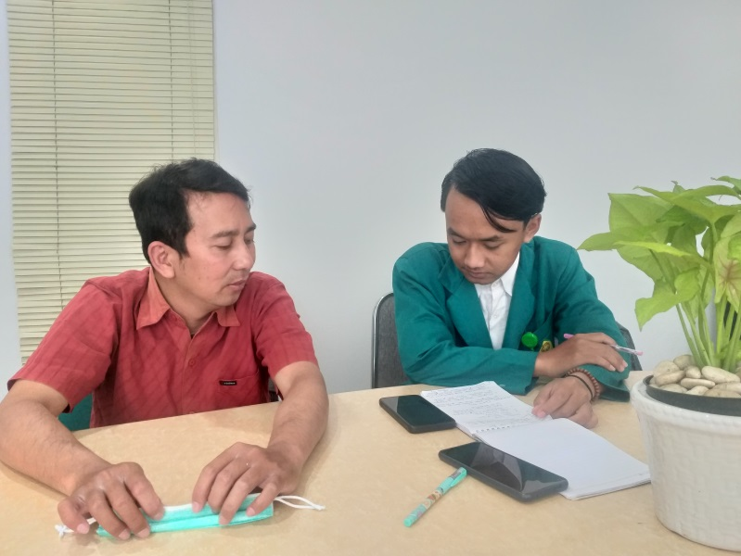

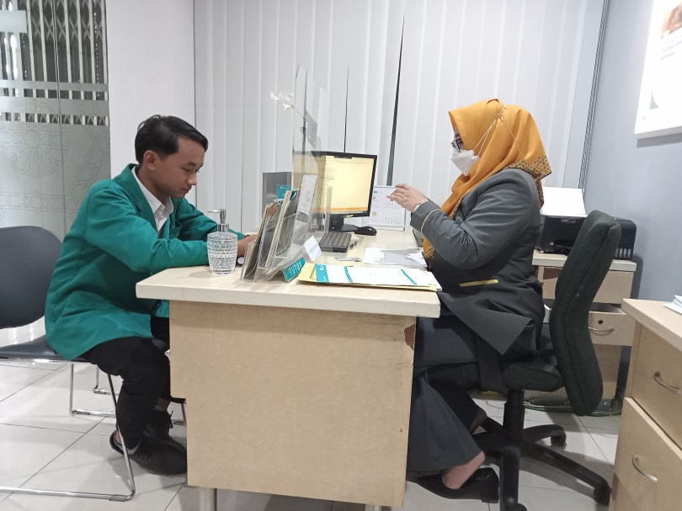

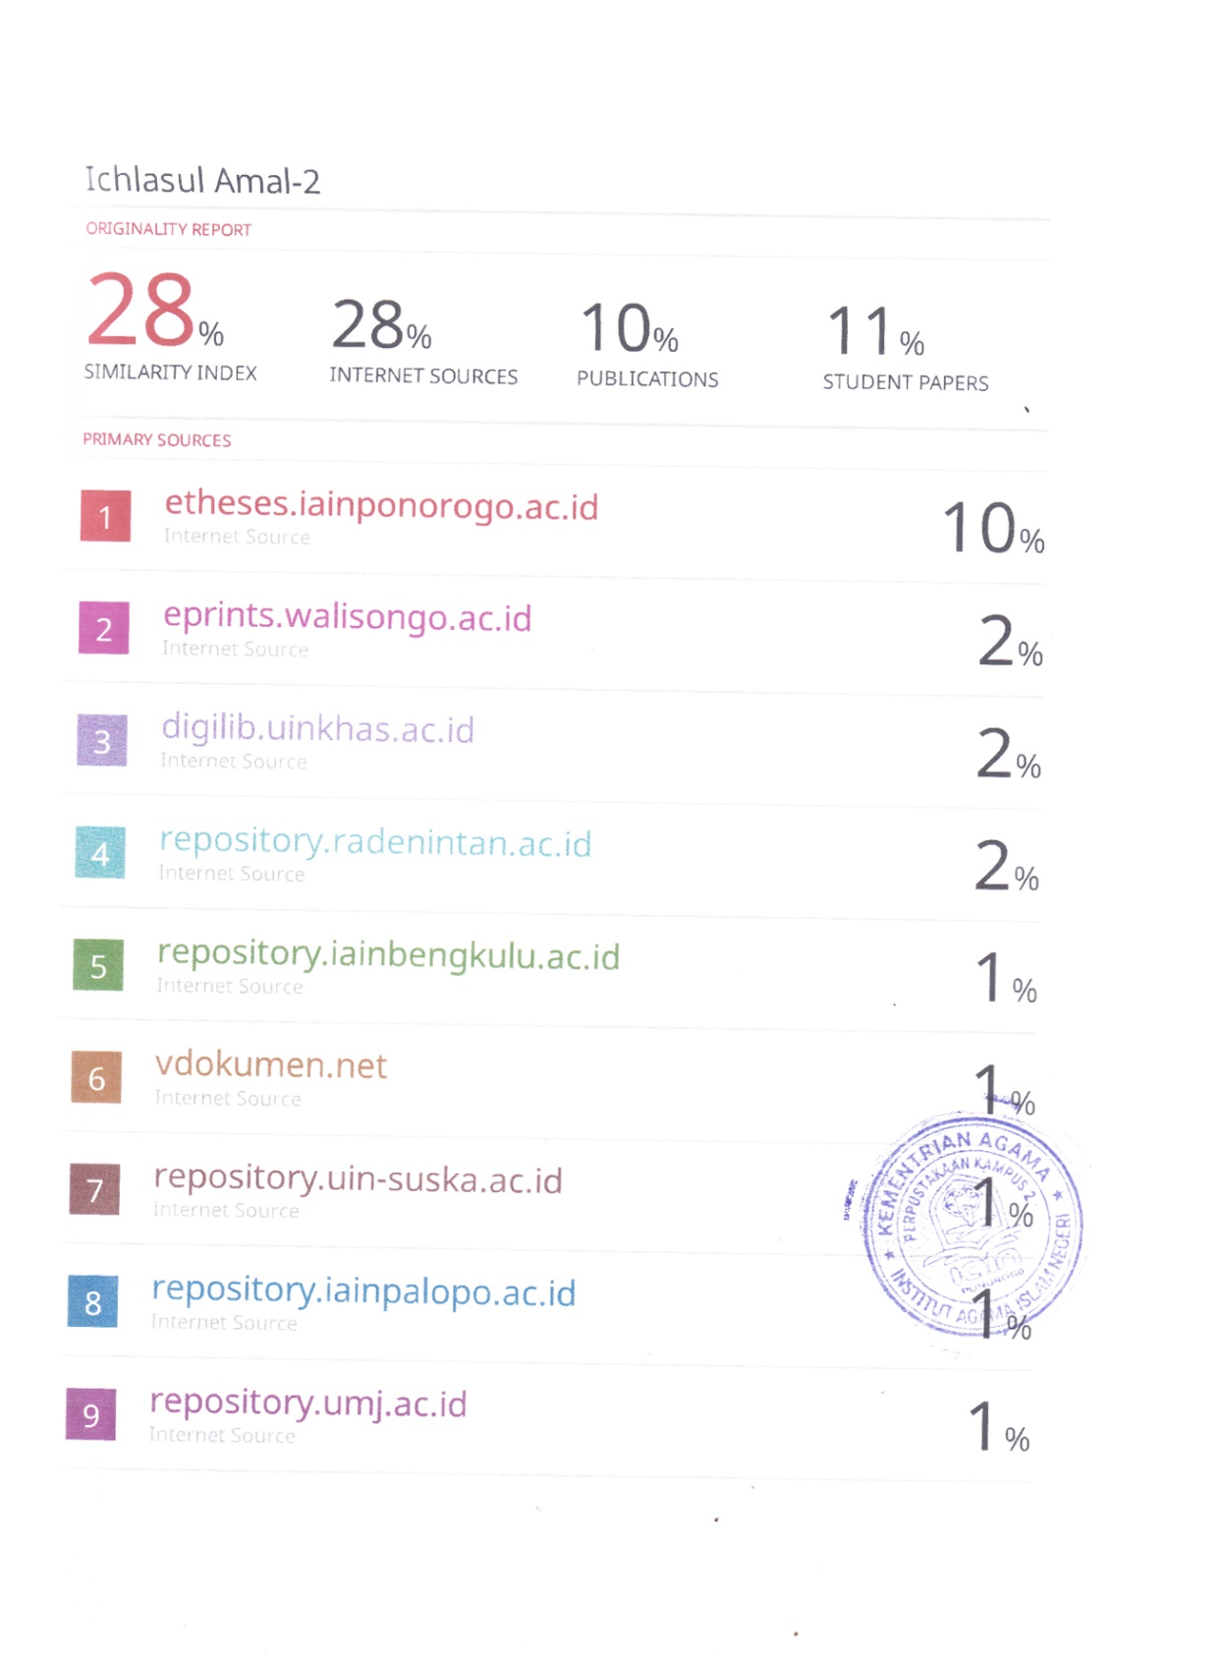

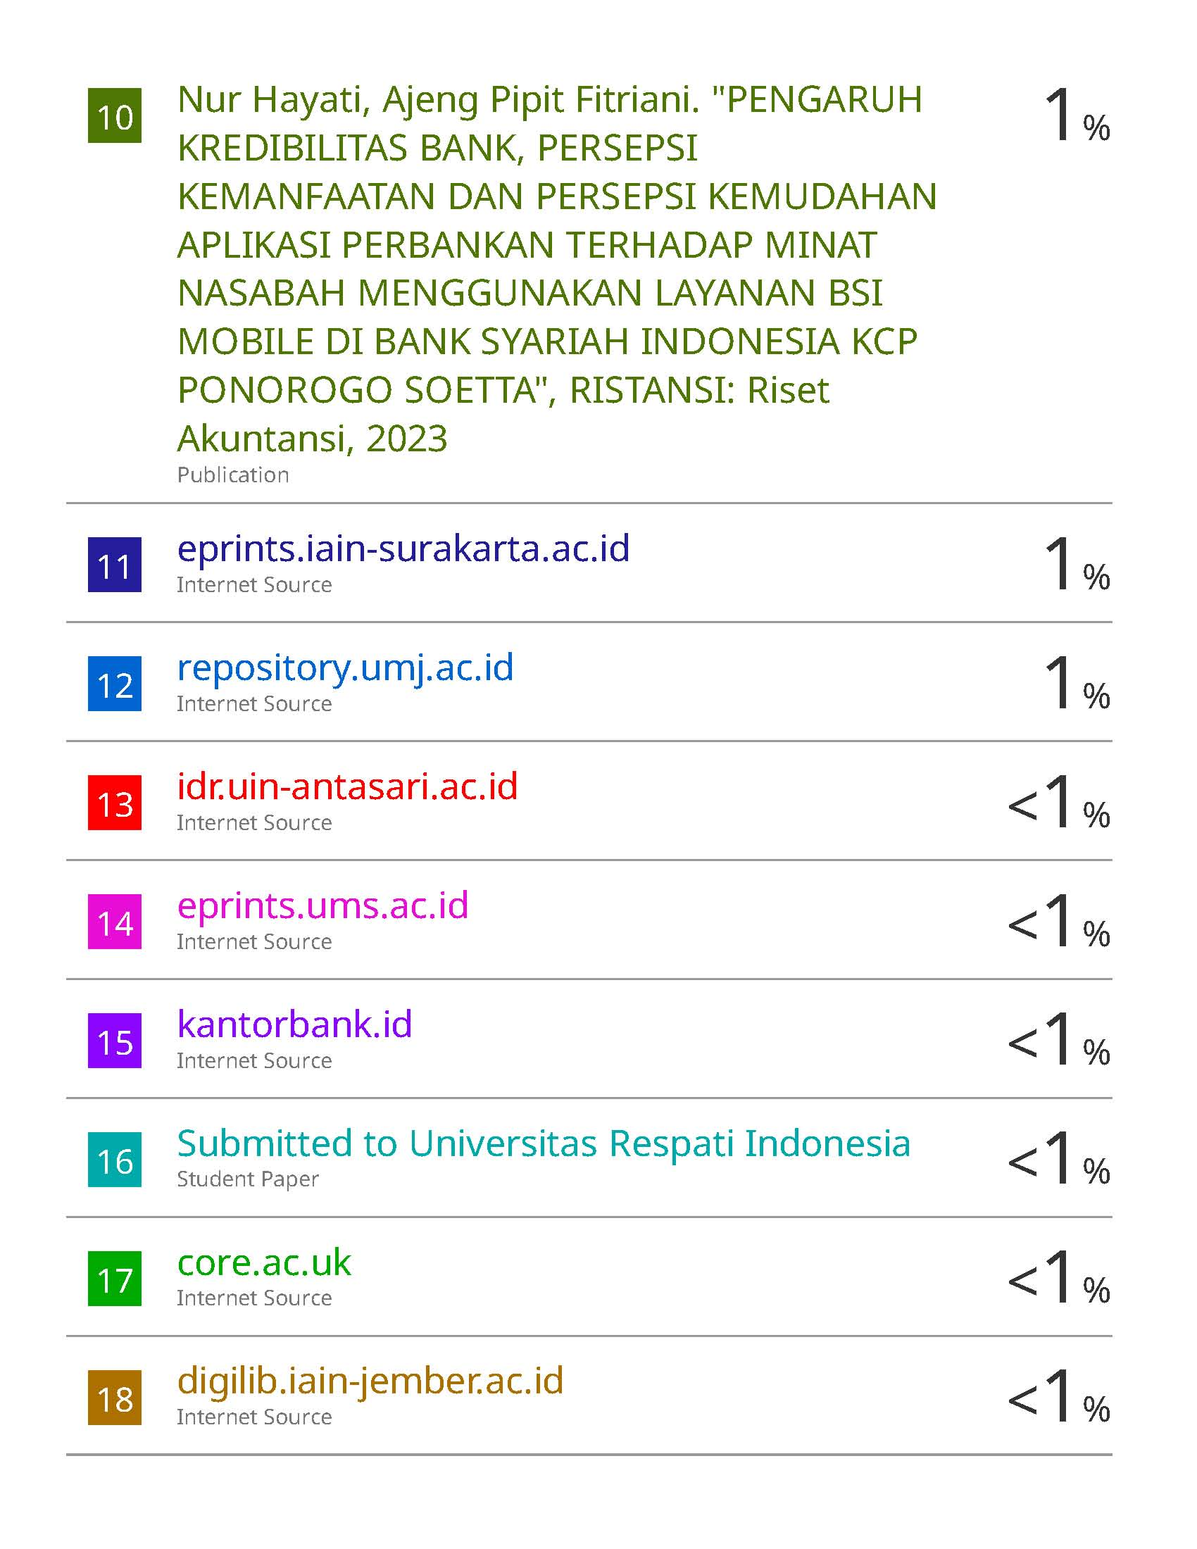

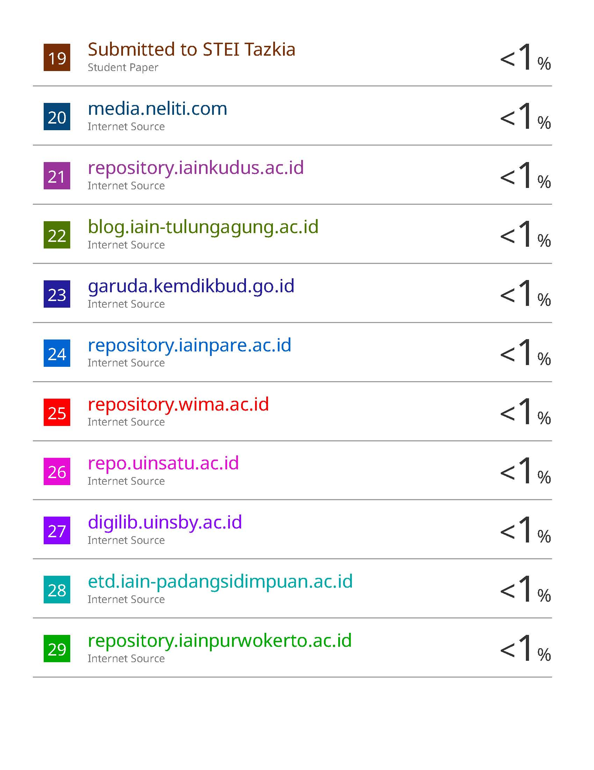

**RIWAYAT HIDUP**



1. Identitas diri
2. Nama : Ichlasul Amal
3. Tempat tanggal lahir : Magetan, 14 Februari 2000
4. Alamat rumah : Dusun Papringan, Desa Sidomukti, Rt/23, Rw/04, Kecamatan Plaosan Kabupaten Magetan
5. No hp/telp : 085784443162
6. Email : [ichlasulamal214@gamil.com](mailto:ichlasulamal214@gamil.com)
7. Riwayat pendidikan
8. Pendidikan formal
9. RA Aisyah Nitikan
10. SDN Sidomukti 2
11. SMP N 2 Plaosan
12. SMAN 3 Magetan
13. Non formal
14. Mahad aljamiah IAIN Ponorogo
15. Pengalaman organisasi
16. PMII
17. UKM seiya

Magetan, 12 September 2023

Penulis

Ichlasul Amal

NIM.402190221

1. Rusdi Moh, “Strategi Pemasaran Untuk Meningkatkan Volume Penjualan Pada Perusahaan Genting Ud. Berkah Jaya,” *Jurnal Studi Manajemen Dan Bisnis*, vol 6, no 2 (2019), 49.
2. Bukhori, “Analisis Strategi Pemasaran Dalam Menarik Minat Beli Konsumen Di Toko Mebel Farid Rohman Ponorogo,” *Skripsi* (Ponorogo: IAIN Ponorogo, 2021), *7.*
3. Unun Roudlotul Janah, “Analisis Marketing Syariah Terhadap Strategi,” *Niqosiya: Journal of Economics and Business Research,* Volume 2, Nomor 2 (2022), 214.
4. Arif Setiawan, “Strategi Pemasaran Produk Perbankan Syariah Untuk Menarik Minat Menabung Masyarakat Melenial,” *Skripsi* (Lampung: UIN Raden Intan Lampung, 2021), 6.
5. Ali Hasan, Marketing Bank Syariah, 134.
6. Diyan, *Wawancara,* 10 Oktober 2022.
7. Diyan, *Wawancara,* 10 Oktober 2022.
8. Qutwendra Elva, “Manajemen Dana Bank Studi Kasus Bank Kalsel Dan Bank Kalsel Syariah,” *Skripsi* (Banjar Masin: Politeknik Negeri Banjar Masin, 2019*),* 5*.*
9. Diyan, *Wawancara,* 10 Oktober 2022.
10. Wiwik Anjelina, “Upaya Bank Syariah Dalam Memasarkan Produk Pembiayaan (StudiI pada Bank Negara Indonesia Syariah Cabang BENGKULU),” *Skripsi* ( Bengkulu: IAIN Bengkulu, 2018), 91.
11. EKA WIDYA, “Strategi Pemasaran Dalam Meningkatkan Nasabah Produk Tabungan Impian Pada Bank Rakyat Indonesia Syariah Kcp.Tebing Tinggi,” *Skripsi* (Tebing Tinggi, 2019),50.
12. Eliza Yenia, “Strategi Pemasaran Produk Tabungan BSM Investa Cendikia PT.Bank Mandiri Syariah Kcp.Padang Panjang,” *Skripsi,* (Bukit Tinggi: IAIN Bukut Tinggi, 2019)*,* 69.
13. Sarwana, “Strategi Pemasaran Produk Tabungan IB Hasanah Terhadap Peningkatan Jumlah Nasabah Pada BNI Syariah Kcp Masamba,” *Skripsi,* (Papolo:IAIN PAPOLO, 2021), 76.
14. Fuad Anan, “Strategi Bauran Pemasaran Tabungan Mudharabah Dalam Peningkatan Minat Nasbah Di Bank Syariah Mandiri Cabang Ciputat,” *Skripsi,* (Jakarta: UIN Syarif Hidayatullah Jakarta,2020), 86*.*
15. Asti Khairunisa, “Strategi Pemasaran Produk Tabungan Haji Indonesia Di Bank Syariah Indonesia Kantor Cabang Pembantu Sukabumi Cicurug,” *Skripsi,* (Sukabumi: UniversitasMuhammadyah Jakarta, 2021), 91*.*
16. Kiki Riski, “Implementasi Strategi Pengembangan Produk Dalam Meningkatkan Jumlah Nasabah Tabungan Haji,” *Skripsi,* (Malang: UIN Malang, 2020), 88*.*
17. Rizaldi, “Strategi Pemsaran Dalam Meningkatkan Jumlah Nasbah Pembiayaan Rakyat Syariah Bina Amanah Statria,” *Tesis,* (Purwokerto: UIN Profesor KIAI Haji Saifudin ZuhriPurwokerto, 2021), 97*.*
18. Miswar Afandi, “Analisis Strategi Pemasaran Produk Tabungan Pada PT.Bank Muamalat Indonesia Tbk.Cabang Padangsidimpuan,” *Skripsi,* (Padang:IAIN PadangSidimpuan, 2019)*,* 76*.*
19. Khairun Nikmah, “Strategi Pemasaran Produk Tabungan Wadi’ah Pada Baitul MaalWa Tamwil Dewan Masjid Indonesia,” *Skripsi,* (Riau:UIN Sultan Kasim Riau, 2022), 75*.*
20. Sri Rahayu, “Strategi Pemasaran Produk Dalam Meningkatkat Minat Di BTN Syariah Parepare,” *Skripsi,* (Pare-Pare:IAIN Pare-Pare, 2020), 67*.*
21. Nur Hijrah, “Analisis Strategi Pemasaran Dalam Meningkatkan Nasabah Haji Pada Bank BNI Syariah Cabng Takalar,” *Skripsi* (Makasar: UIN ALAUDIN MAKASAR, 2021)*,* 72*.*
22. Musdalifa, “Strategi Pemasaran Produk Pembiayaan Mudhabah Pada BMT AL-AMANAH Sinjay,” *Skripsi* (Sinjay: IAI Muhammadiyah Sinjay, 2016),89*.*
23. Deka Yuliza, “Strategi Pemasaran Produk Tabungan Islamic Banking Tabungan Haji HasanahA Di BNI Syariah APanorama Kota Bengkulu,” *Skripsi* (Bengkulu: IAIN Bengkulu, 2020),57*.*
24. Reza Rahayu, “Strategi Pemasaran Dalam Upaya Meningkatkan Jumlah Nasabah Tabungan Pada Bank Yariah Mandiri,” *Skripsi* (BANDA ACEH: UIN AR-RANIRY, 2020),59.
25. Sugiono, *Metode Penelitian Kuantitatif*, *Kualitatif dan R&D*, (Bandung: Alfabeta, 2016), 7.
26. Ibid, 9.
27. Suharsimi Arikunto, Prosedur Penelitian, (Jakarta : PT.Rineka Cipta, 1993), hal 10.
28. Iqbal Hasan, *Analisis Data Penelitian Dengan Statistik*, (Jakarta: Bumi Aksara, 2006), hal 19.
29. Sugiono, *Metodologi Penelitian Manajemen*, (Bandung: Alfabeta, 2016), 375.
30. Burhan Bungin, Penelitian Kualitatif, (Jakarta: Kencana, 2010), 115.
31. Dedi Mulyana, Metodologi Penelitian Kualitatif, (Bandung: Rosda, 2016), 120.
32. Ibid, 323.
33. Sugiyono, Metode Penelitian Kualitatif Kuantitatif, ALFABETA Bandung 2018, 321.
34. Sugiyono, *Metode Penelitian Kuantitatif Kuanlitatif Dan R&D*, 368.
35. Ali Hasan, Marketing Bank Syariah, (Bogor: Ghalalia Indonesia, 2010), hal 27.
36. Ibid
37. FUAD ANAN, “Strategi Bauran Pemasaran Tabungan Mudharabah Dalam Peningkatan Minat Nasbah Di Bank Syariah Mandiri Cabang Ciputat,” *Skripsi, (Jakarta: UIN Syarif Hidayatullah Jakarta, 2020), 19-21*.
38. Ibid
39. ibid
40. Musdalifa, “Strategi Pemasaran Produk Pembiayaan Mudhabah Pada BMT AL-AMANAH Sinjay,” *Skripsi* (Sinjay: IAI Muhammadiyah Sinjay, 2016), 15.
41. Daulat Holfian, “Pengaruh Pengembangan Produk, Kualitas Produk Dan Strategi Pemasaran Terhadap Penjualan Pada PT.ASTRAGRAPHIA Medan,” *Jurnal Manajemen,* Volume 6, Nomor 1 (2020), 3.
42. Rusdi Moh, “Strategi Pemasaran Untuk Meningkatkan Volume Penjualan Pada Perusahaan Genting Ud. Berkah Jaya,” *Jurnal Studi Manajemen Dan Bisnis, Volume* 6, Nomor 2 (2019), 51-52.
43. Dedi Ramdani, “Strategi Pemasaran Produk Tabungan Ib HASANAH Dalam Meningkatkan Minat Menabung Pada Bank Syariah (Studi Kasus PT.Bank BNI Syariah KC.Cakranegara Mataram),” *Skripsi* (Mataram: UIN Mataram, 2020), 16.
44. Kasmir, *Manajemen Perbankan,* (Jakarta: PT. Raja Grapindo Persada, 2001), 171.
45. Philip Kotler, Dasar–dasar Pemasaran, ( Jakarta: Intermedia, 2000), hal 365.
46. Dayat, “Strategi Pemasaran Dan Optimalisasi Bauran Pemasaran Dalam Mereebut Calon Konsumen Jasa Pendidikan,” *Juornal: Strategi Pemasaran Dari Optimalisasi Bauran Pemasaran* Volume 1, Nomor 2, (2019), 307-309.
47. Dayat, “Strategi Pemasaran Dan Optimalisasi Bauran Pemasaran Dalam Mereebut Calon Konsumen Jasa Pendidikan,” *Juornal: Strategi Pemasaran Dari Optimalisasi Bauran Pemasaran* Volume 1, Nomor 2, (2019), 309-310.
48. Dayat, “Strategi Pemasaran Dan Optimalisasi Bauran Pemasaran Dalam Mereebut Calon Konsumen Jasa Pendidikan,” *Juornal: Strategi Pemasaran Dari Optimalisasi Bauran Pemasaran* Volume 1, Nomor 2, (2019), 310-311.
49. Ibid, hal 312.
50. Dea Vona, “Analisis Persepsi Nasabah Terhadap Strategi Pemasaran Bank Aceh Syariah Di Kota Banda Aceh,” *Journal of Sharia Economics,* Volume 2, Nomor 1 (2021), 50.
51. Dimas Hendika, “Analisis Strategi Pemasaran Untuk Meningkatkan Daya Saing UMKM (Studi Pada Batik Diajeng Solo ),” *Jurnal Administrasi Bisnis,*  Volume 2, Nomor 1 (2015), 61.
52. Eko Mardiyanto, “Implementasi Marketing Mix Dalam Pemasaran Perbankan Syariah,” Jurnal Pemikiran Dan Penelitian Ekonomi Islam Volume 9, Nomor 1 (2021), 95–99.
53. Willian J.Stanto, *Prinsip Pemasaran*, Jakarta: Erlangga, 1984, hal 270.
54. Ibid, hal 272.
55. Ibid, hal 273
56. Ibid, hal 274
57. Simorangkir*, Pengantar Pemasaran Bank*, Jakarta: 1988, Hal 111.
58. Ibid, hal 123.
59. Ali Hasan, Marketing Bank Syariah, 134.
60. Ali Hasan, Marketing Bank Syariah, 134.
61. Yulfi Tyastutik, “Strategi Marketing Mix Dalam Menarik Minat Nasabah Pembiayaan Musyarakah Mikro Di Bank Syaiah Indonesia Kcp Magetan,” Skripsi (Magetan: IAIN Ponorogo ,2021), Hal 77.
62. Qutwendra Elva, “Manajemen Dana Bank Studi Kasus Bank Kalsel Dan Bank Kalsel Syariah,” *Skripsi* (Banjar Masin: Politeknik Negeri Banjar Masin, 2019*)*, 5-10*.*
63. Herman Darmawi, Manajemen Perbankan, (Jakarta: PT Bumi Aksara, 2012), 50.
64. Ibid, 52.
65. Ibid, 52.
66. Qutwendra Elva, “Manajemen Dana Bank Studi Kasus Bank Kalsel Dan Bank Kalsel Syariah,” *Skripsi* (Banjar Masin: Politeknik Negeri Banjar Masin, 2019*)*, 5.
67. Qutwendra Elva, “Manajemen Dana Bank Studi Kasus Bank Kalsel Dan Bank Kalsel Syariah,” *Skripsi* (Banjar Masin: Politeknik Negeri Banjar Masin, 2019*),* 5-10*.*
68. Ibid, hal 7-8.
69. Ibid, 8.
70. Qutwendra Elva, “Manajemen Dana Bank Studi Kasus Bank Kalsel Dan Bank Kalsel Syariah,” *Skripsi* (Banjar Masin: Politeknik Negeri Banjar Masin, 2019*),* 8.
71. Ibid, 8.
72. Rafika Rahmawati, “Efisiensi Pengelolaan Dana Bank Syariah Di Indonesia,” *Skripsi* (Jakarta:UIN Syarifudin Hidayatullah Jakarta, 2011)*,* 45-46*.*
73. Ibid, hal 46-47.
74. Ibid
75. www.bankbsi.co.id
76. ibid
77. Ahmad Santoso,*Wawancara*, 20 Oktober 2022
78. Diyan, Wawancara, 20 Oktober 2022
79. ibid
80. Anniza Izzatul Ulya, *Wawancara*, 20 Oktober 2022
81. ibid
82. Anissa Izzatul Ulya, *Wawancara*, 20 Oktober 2022
83. Diyan, *Wawancara*, 20 Oktober 2022
84. Arif, *Wawancara*, 20 Oktober 2022
85. Arif Mufida, *Wawancara*, 20 Oktober 2022
86. Diyan, *Wawancara*, 20 Oktober 2022
87. Ahmad Santoso, *Wawancara*, 20 Oktober 2022
88. Indriyo Gitosudarmo, Manajemen Pemasaran, Yogyakarta: BPFE, 2014), 163
89. Ichlasul Amal, *Observasi*, 27 September 2022
90. Ibid, hal 134.